Polymeric phyconanosorbed magnetite-based biocomposite for eutrophication control and simultaneous removal of nitrate and phosphate pollutants from water & wastewater in fishery industry

Sakineh Mashjoor^{1,2}*, Zohreh Rahimi³, Mohammad Reza Shushizadeh^{1,4}*, Abolfazl Naji³*, Hadi Farmahini Farahani⁵ *

¹Marine Pharmaceutical Science Research Center, Ahvaz Jundishapur University of Medical Sciences, Ahvaz, Iran
²Department of Marine Biology, Faculty of Natural Resources and Marine Sciences, Tarbiat Modares University, Noor, Iran
³Department of Fisheries, Faculty of Marine Sciences and Technology, University of Hormozgan, Bandar Abbas, Iran
⁴Department of Medicinal Chemistry, School of Pharmacy, Ahvaz Jundishapur University of Medical Sciences, Ahvaz, Iran

⁵Research Institute of Petroleum Industry, Tehran, Iran

*Corresponding Authors: mashjoor.s@gmail.com (S. Mashjoor), m.r.shushizadeh@ajums.ac.ir (M.R. Shushizadeh), abolfazlnaji@gmail.com (A. Naji), hadifarahani001@gmail.com (H.H. Farahani)

ABSTRACT
Background: Rising nitrate and phosphate levels in water bodies—driven by excessive agricultural fertilizer use and inadequate wastewater treatment—have become a serious environmental concern. This study aimed to develop magnetite-based bio-composite nanofilms for the efficient removal of phosphate, nitrate, and nitrite ions from water.
Materials and Methods: Magnetite iron oxide nanoparticles were phycosynthesized using the green alga Ulva prolifera, enriched with rosemary essential oil, honey, and polyethylene glycol, and tested at concentrations ranging from 0.375 to 6 g. The resulting solution was copolymerized with a sodium alginate–30% glycerol polymer matrix to produce bio-composite nanoadsorbents. Synthesis was confirmed via PSA, ZP, AFM, XRD, VSM, TGA/DTA, BET, and elasticity testing. Removal efficiency for phosphates and nitrates (initial concentration 25 mg/L) was assessed over 60 minutes.
Results: Adsorption efficiency depended on adsorbent dosage, exposure time, equilibrium adsorption capacity, salinity, and temperature. Kinetically, the removal of all three contaminants followed a pseudo-first-order model. Isotherm fitting showed that phosphate adsorption followed a monolayer model, while nitrate and nitrite adsorption fitted both monolayer and multilayer models.
Conclusion: Given the efficient removal of common aquaculture pollutants, easy magnetic separation, and biocompatibility, this nanoadsorbent offers a promising basis for developing nanofilter water treatment systems.
Keywords: Nano-adsorbent, Green algae, Iron nanoparticles, Biocomposite, Phosphate/Nitrate removal, Aquatic ecosystem.

فایکونانوجاذب پلیمری بیوکامپوزیتی پایه مگنتیت به‌منظور کنترل یوتریفیکاسیون و حذف همزمان آلاینده‌های فسفاته و نیتراته از آب و پساب صنایع شیلاتی

سکینه مشجور^{2،1*}، زهره رحیمی³، محمدرضا شوشی زاده^{1،4*}، ابوالفضل ناجی^{3*}، هادی فرمهینی فراهانی^{5*}

1- مرکز تحقیقات علوم دارویی دریایی، دانشگاه علوم پزشکی جندی‌شاپور اهواز، اهواز، ایران
2- گروه زیست شناسی دریا، دانشکده منابع طبیعی و علوم دریایی، دانشگاه تربیت مدرس، نور، ایران
3-گروه شیلات، دانشکده علوم و فنون دریایی، دانشگاه هرمزگان، بندرعباس، ایران
4- گروه شیمی دارویی، دانشگاه علوم پزشکی جندی‌شاپور اهواز، اهواز، ایران
5- پژوهشگاه صنعت نفت، تهران، ایران

*نویسندگان مسئول: سکینه مشجور، محمدرضا شوشی زاده ابوالفضل ناجی، هادی فرمهینی فراهانی
پست الکترونیک: mashjoor.s@gmail.com، m.r.shushizadeh@ajums.ac.ir،abolfazlnaji@gmail.com، hadifarahani001@gmail.com

چکیده
زمینه و هدف: امروزه افزایش غلظت یون‌های نیترات و فسفات در منابع آبی، به‌دلیل مصرف بی‌رویه کودهای کشاورزی و تصفیه ناکافی فاضلاب، به یک چالش جدی زیست‌محیطی بدل شده است. لذا ساخت نانوفیلم‌های جاذب بیوکامپوزیتی پایه مگنتیت برای حذف یون‌های فسفات، نیترات و نیتریت از آب، هدفگیری این تحقیق شد.
مواد و روش ها: به منظور سنتز نانوفیلم‌ها، از نانوذرات اکسیدآهن مگنتیت فایکوسنتز شده توسط جلبک ‌سبز (Ulva prolifera)، در طیف غلظتی (375/0-6 گرم) و غنی شده توسط اسانس رزماری، عسل و پلی‌اتیلن‌گلیکول استفاده شد. سپس این محلول، طی فرآیند کوپلیمریزاسیون با ماتریکس پلیمری آلژینات سدیم-گلیسرول30% تلفیق شده و نانوجاذب‌ بیوکامپوزیتی تولید گردید. صحت فرآیند سنتز، توسط آنالیز‌های PSA، ZP، AFM،XRD ، VSM، TGA/DTA، BET و آزمون قابلیت کشسانی ارزیابی شده و کارایی موثر نانوجاذب‌ها در حذف آلاینده‌های فسفاته و نیتراته (با غلظت mg/l25) در بازه زمانی 60 دقیقه سنجش گردید.
یافته ها: نتایج نشان داد، شاخص کارایی جذب یون‌های آلاینده، تابع روندی وابسته به دوز مصرفی جاذب، زمان مواجهه با آلاینده‌، ظرفیت تعادلی جذب و پارامترهای محیطی شوری و دما بوده است. از نظر سینتیک، فرآیند حذف هر سه نوع آلاینده، تابع مدل جذبی شبه‌مرتبه اول بوده، ولیک برازش ایزوترم‌ جذب برای فسفات، از مدل‌ تک لایه و برای نیترات و نیتریت، از هر دو الگوی تک‌لایه و چندلایه تبعیت نمود.
نتیجه گیری: نظر به حذف کارآمد آلاینده‌های مرسوم صنایع آبزی‌پروری توسط این نانوجاذب، تسهیل فرآیند زدایش جاذب بنابر قابلیت‌های مغناطش‌پذیری القایی و ماهیت زیست سازگاری، چشم‌انداز روشنی برای تولید این محصول در قالب نانوفیلترهای تصفیه آب متصور می‌گردد.
واژه های کلیدی: نانوجاذب، جلبک سبز، نانوذرات آهن، بیوکامپوزیت، حذف نیترات/فسفات، اکوسیستم آبی

مقدمه
در مهندسی فرآیند آبزی‌پروری، دستیابی به نرخ تولید بالا و بقای آبزی، بهبود ضریب تبدیل غذایی و کیفیت تولید پروتئین، منوط به مدیریت مستمر کیفیت آب، کنترل آلاینده‌ها، پیشگیری از بیماری، بهینه‌سازی فضا و رعایت استانداردهای زیست‌محیطی است که متضمن سودآوری تولیدکننده خواهند بود^{1،2}. لذا در این حوزه، اگرچه پرورش متراکم ماهیان و آبزیان، یکی از رویکردهای بهینه، مرسوم و اقتصادی نزد پرورش‌دهندگان شیلاتی است^{3،4}، ماهیتاً مستعد بروز طیف متنوعی از عوامل تنش‌زا نیز است که می تواند کاهش عملکرد سازگاری و تضعیف رشد آبزی، افزایش حساسیت به آلاینده‌ها و گسترش سریع بیماری‌های عفونی را در پی داشته باشد⁵. به‌علاوه، بحث پسابهای ورودی و خروجی از مزارع پرورشی نیز یکی از معضلات چالش برانگیز این صنعت است. زیرا برخی مراکز تکثیر، در جوار مزارع کشاورزی احداث شده و پساب‌های مصرفی در آن‌جا که محتوی، ریزمغذی‌ها و بقایای کودهای شیمیایی فسفاته و نیتراته است، بعضاً به حوضچه‌ها هدایت می گردد. نشت انواع آلاینده‌های آلی و غیرآلی توسط روان‌آب‌ها و پساب‌های شهری/کشاورزی/صنعتی نیز به این مراکز محتمل است. افزون بر این، انتشار آلاینده‌های ازته و فسفاته به زیست‌بوم آبی، تبدیل اشکال مختلف نیتروژنه خاک (توسط باکتریها) به یون نیترات (NO³⁻) و نشت آن‌ها به آبهای زیر زمینی در اثر بارش یا آبیاری نیز میسر است. فسفات هم در طبیعیت در اثر شستشوی سنگهای فسفات تری‌کلسیک وارد آب شده و از طریق فاضلابهای حاوی مواد شوینده می‌تواند به منابع آبی مراکز تکثیر راه یابد. از سویی دیگر، استرس ناشی از تراکم ذخیره‌سازی آبزیان نیز به‌خودی‌خود منجر به افزایش ادرار و تولید مواد دفعی نیتروژن‌داری نظیر آمونیاک، نیترات، و نیتریت شده که مضاف بر آلاینده‌زایی آب، به بروز مشکلات زیست‌محیطی چون القای شرایط یوتروفیک (شکوفایی جلبکی/پرغذایی/کم‌ اکسیژنی) در حوضچه‌ها نیز خواهد انجامید⁶⁻⁹. مقادیر بالاتر از حد استاندارد نیترات نیز بسیار سمی بوده و مستوجب تبدیل هموگلوبین خون ماهیان به مت‌هموگلوبین گردیده که ظرفیت حمل اکسیژن خون را به‌شدت پایین آورده و می تواند برای آبزیان بسیار مهلک باشد¹⁰. لذا لزوم بهره‌گیری از تاسیسات تصفیه آب و پساب و استفاده بهینه از فناوری‌های زیستی نوظهور نانو، در ساخت و تولید فیلترهای تصفیه و نانوجاذب‌های آلاینده‌پالای، اجتناب ناپذیر است¹¹⁻¹². در این راستا، محققین رویکردهای مختلف فیزیکوبیوشیمیایی نظیر الکتروانعقاد، فرآیند غشایی، احیای کاتالیزور، اسمز معکوس، تبادلات یونی و بهره‌گیری از طیف متنوعی از جاذب‌ها را آزموده اند، که در این بین، نانوجاذب‌ها به دلیل سهولت فناوری سنتز، کارایی بالا و صرفه اقتصادی در حذف یونهای فسفاته و نیتراته از ارجحیت بالاتری برخوردار بوده‌اند¹³. تخمین راندمان کارایی جاذب، قابلیت باز استفاده و حذف جاذب از محیط و نحوه دفع آلاینده‌ها نیز از جمله موارد کلیدی در گزینش جاذب است¹⁴⁻¹⁵. لذا سوگیری پژوهش‌های اخیر به سمت نانوجاذب‌های پایه‌آهن (مگنتیت، هماتیت، ماگمیت) بوده که در تقویت یک ماتریکس پلیمری، رفتاری شبه پارامگنتیت از خود نشان داده و با قابلیت مغناطش‌پذیری بالا، جداسازی و بازیابی مجدد نانوجاذب بیوکامپوزیتی را تسهیل و اثرات آلایندگی‌زایی ثانویه آن را تقلیل بخشیده‌اند¹⁶⁻¹⁷. در میان انواع بیوپلیمرهای طبیعی نیز، آلژینات (مستخرج شده از جلبک‌های قهوه‌ایی و یا برخی باکتری‌ها)، ترکیبی از خصوصیات منحصربفرد نظیر صرفه اقتصادی، غیرسمی بودن، زیست‌سازگاری، زیست‌تجزیه‌پذیری و توان پیوندشوندگی ممتاز با نانوذرات فلزی است¹⁸. این ترکیب یک پلی‌ساکارید‌ پلی‌الکترولیتیک کوپلیمری خطی متشکل از واحدهای مونومری 1و4 بتا دی مانورونیک اسید (واحد M) و اپیمر 1و4 آلفا–ال-گلورونیک اسید (واحد G) است که بلوکه‌های ساختاری آن تنها به‌صورت هموپلی‌یونیت MM و یا GG نبوده و تناوباً واجد بلوکه‌های MG نیز است (شکل 1-الف-ج)¹⁸⁻¹⁹. حضور بلوک‌های G آلژینات در تشکیل کمپلکس پلیمر با کاتیون‌های دو ظرفیتی و انواع یون‌ها در بدنه آبی (بالاخص در 4/3 pH >) و ایجاد ساختار معروف جعبه تخم‌مرغی در درون زنجیره آلژیناته، بسیار موثر بوده است(شکل 1-د)¹⁹⁻²⁰. در شبکه آلژینات، وجود گروه‌های عاملی فراوان هیدروکسیل و کربوکسیل در امتداد اسکلت، جذب فلزات به درون ماتریکس آلژینی را تسهیل می نماید، زیرا از لحاظ بارالکتریکی، آلژینات واجد بارمنفی بوده و با جذب یون‌های فلزی با بار مثبت نظیر یون آهن (Fe)، در پایداری جاذب تاثیر‌گذار است ^{18،21-22} که به توسعه جاذب‌های آلژیناته مبتنی بر نانوذرات سبز فلزی در امر تصفیه آب و پساب منتهی شده است^{18،23}. از این‌رو در جهت نیل به کاوش، ساخت و توسعه نانوبیوجاذب‌های جدید در حوزه تصفیه آب، در این تحقیق، تولید سبز نانوبیوکامپوزیت اکسید‌آهن‌مغناطیسی مگنتیت و برآورد کارایی آن در حذف آلاینده‌های فسفاته و نیتراته، هدف قرار گرفت.
مواد و روش‌ها
نمونه گیری و تهیه عصاره آبی از ماکرو جلبک سبز دریایی
به‌منظور فایکوسنتز نانوذرات اکسیدآهن مگنتیت، از عصاره آبی ماکروجلبک سبز دریایی خلیج فارس موسوم به Ulva prolifera (Chlorophyceae) استفاده شد²⁴. جلبک‌ها پس از برداشت از سواحل شهر بندرعباس، شناسایی مبتنی بر کلیدهای تاکسونومیک معتبر²⁵ ، حذف مواد زائد همراه، زدایش نمک و شتستشو چندباره با آب مقطر و خشک نمودن در سایه، توسط آسیاب برقی پودر شدند. برای استخراج عصاره آبی، مقدار 10 گرم از پودر خشک جلبک با 150 میلی‌لیتر آب دوبار تقطیر مخلوط و به مدت 10 دقیقه در دمای 80 درجه سانتی‌گراد جوشانده شد. سپس، عصاره آبی با استفاده از کاغذ صافی واتمن شماره یک تصفیه شده و نهایتاً به ظروف شیشه‌ای تیره‌رنگ منتقل شده و در یخچال در دمای 4 درجه سانتی‌گراد نگهداری شد²⁴.
بیوسنتز نانوذرات اکسیدآهن مغناطیسی مگنتیت (Fe₃O₄)
در پژوهش حاضر، احیای زیستی نانوذرات اکسیدآهن مغناطیسی مگنتیت با استفاده از 30 میلی‌لیتر از عصاره آبي جلبک سبز و 100 میلی‌لیتر از محلول کلرید آهن فرو/فروس (FeCl₂.4H₂O و FeCl₃.6H₂O با نسبت مولی1:2) در دمای 88 درجه سانتی‌گراد و محلول سود یک مولار، به‌واسطه تغییر رنگ محلول از نارنجی به سمت سیاه‌رنگ صورت پذیرفت. رسوب سیاهرنگ نانوذرات مگنتیت پس از شستشو چندباره با آب مقطر استریل و اتانول و خشک شدن در دمای 90 درجه سانتی‌گراد تخلیص گردید. سپس نانوذرات پس از پیرسازی و بهبود خواص ذره‌ای چند ساعته در هوای اتاق، نهایتاً به کمک هاون پودر شدند^{24،26}. معادله این واکنش به قرار زیر می باشد:

FeCL₂ + 2FeCL₃ + 8NaOH Fe₃O₄ + 4H₂O + 8NaCl

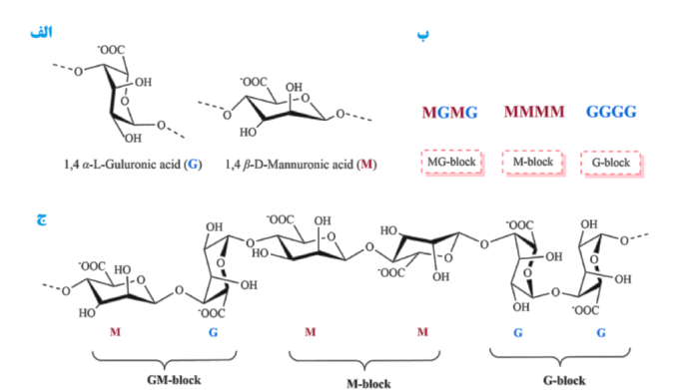

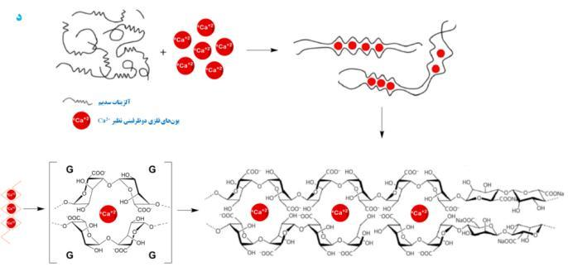
شکل 1. ساختار آلژینات سدیم مشتمل بر الف) واحدهای مونومری M و G، ب) انواع توزیع توالی‌یایی بلوکه ها، ج) ترکیب بازآرایی زنجیره ها و د) تشکیل ساختار جعبه تخمه مرغی در درون زنجیره آلژینی^{18،27}.

تولید نانوجاذب‌ بیوکامپوزیتی از نانوذرات مگنتیت
برای تهیه نانوفیلم جاذب بیوکامپوزیتی ابتدا یک محلول سدیم آلژینات 2 درصد حجمی/وزنی تهیه گردید. سپس30% wt آلژینات، گلیسرول به محلول آلژیناته اضافه شد. در ادامه، پودر نانوذرات اکسید‌آهن مگنتیت بیوسنتزی (با طیف غلظتی 375/0، 75/0، 5/1، 3 و 6 گرم) به ارلن‌های محتوی 50 میلی‌لیتر آب مقطر منتقل شده و هر ارلن به مدت 45 دقیقه در دمای 90 درجه سانتی‌گراد توسط دستگاه اولتراسونیکاتور حمام‌دار (Elma، آلمان) با شرایط (100 وات و 40 هرتز) با شدت بالا سونیکیت گردیده و در ادامه تحت دمای 150 درجه به مدت یک ساعت با شدت بالا استیرر شد.
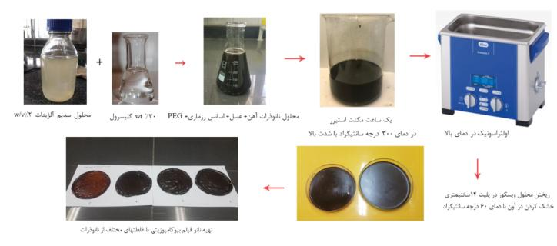
شکل‌2. مراحل تولید ورقه های نانوفیلمی جاذب بیوکامپوزیتی آلژیناته از نانوذرات اکسیدآهن مگنتیت.

سپس مرحله به مرحله 10 میلی‌لیتر محلول گرم 2 مولار عسل، محلول اسانس خالص رزماری (با نسبت 2 میکرولیتر در میلی لیتر از محلول الکلی 70%)²⁸ و پودر ذوب شده پلی‌اتیلن‌گلیکول (PEG) با غلظت 100 میلی‌گرم در میلی‌لیتر جداگانه به محلول اضافه شده و به مدت 30 دقیقه با شدت بالا در دمای 200 درجه سانتیگراد استیرر گردید. سپس کلیه محتویات ارلن‌های نانوآهن به ارلن‌های محتوی آلژینات اضافه شده و تحت دمای 300 درجه سانتیگراد به مدت یک و نیم ساعت با شدت بالا استیرر گردید. سپس محلول ویسکوز حاصله به پتری‌دیش‌هایی با قطر 14 سانتیمتر منتقل و در آون با دمای 60 درجه سانتی‌گراد به مدت یک شبانه روز کاملاً خشک شده و ورقه‌های نانو‌فیلم جاذب بیوکامپوزیتی با طیف غلظتی و با قطر تقریبی 100 تا 150 میکرومتر بدست آمد که در دسیکاتور و در جای خنک نگه‌داری شدند(شکل 2).
ارزیابی خصوصيات فیزیکوشیمیایی نانوجاذب بیوکامپوزیتی اکسیدآهن مگنتیت
صحت فرآیند زیست‌تولید نانوفیلم‌های جاذب بیوکامپوزیتی به‌واسطه طیفی از آنالیزهای تشخیص کیفی نظیر، تعیین اندازه ذرات نانویی بیوسنتز شده قبل از مشارکت در سطح نانوکامپوزیت توسط دستگاه(PSA) آنالایزر (مدل:Scatterscope-I Qudix ، کره)، ارزیابی پتانسیل زتا نانوذرات در سطح نانوکامپوزیت(ZP) توسط دستگاه نانوزتاسایزر (مدل:Malvern ، انگلستان)، تعیین خصوصیات ریزساختاری و ریخت شناسي و خصوصیات سطحی نانوذرات توسط میکروسکوپ نیروی اتمی AFM، بررسی نوع کریستالیزه شده نانوذرات در ساختارهای پلی‌دیسپرسال و تعیین فاز بلورینه توسط دستگاه تفرق سنج پرتو ایکس XRD (مدل:Panalytical ، هلند)، سنجش قدرت پارامغناطیس اشباع با استفاده از دستگاه مغناطیس‌سنج نمونه ارتعاشي VSM (مدلLKSM-7410)، آناليز گرما‌ وزن‌سنجي/آناليز‌حرارتي تفاضلي به منظور تعیین درصد وزنی حضور ترکیبات جلبکی TGA/DTA (مدل:LINSEIS, PT 1600)، سنجش مساحت سطحي ویژه (آزمون تخلخل سنی نانوکامپوزیت) BET (مدلASAP 2020 ، آمریکا) و آزمون قابلیت کشسانی نانوبیوکامپوزیت‌ها توسط دستگاه تست کشش سرووالکتریکال (مدل: STM-5، ایران)، ارزیابی شد.
ارزیابی جذب آلاینده‌های آبی
- آزمون سنجش جذب نیتریت (NO²⁻) توسط نانوجاذب بیوکامپوزیتی
در پژوهش حاضر سنجش آلاینده‌های آبی نیتروژنه از نوع نیتریت (NO₂⁻)، به روش رنگ‌سنجی اسپکتروفوتومتری Greiss انجام شد²⁹. برای این منظور ابتدا یک محلول استوک mg/l 25 از نیتریت سدیم (NaNO₂) با آب مقطر تهیه شد. در ادامه، 50 میلی‌لیتر از محلول استوک NaNO₂ در ارلن‌های 100 میلی‌لیتری ریخته شده و به هر کدام از آن‌ها 10 میلی‌گرم از هر نمونه نانوبیوکامپوزیت جاذب با احتساب هر نمونه سه تکرار اضافه گردید. پس از بستن درب ارلن‌ها با پارافین، نمونه‌ها با 7pH=‌ به مدت 60 دقیقه در دمای اتاق 2±25 درجه سانتی‌گراد و با دور بالای rpm 300 شیک شدند تا نرخ جذب نیتریت توسط نانوجاذب‌ها و مقدار باقیمانده آن در محلول محاسبه گردد. در این آزمایش، اثرات فاکتورهای محیطی نظیر غلظت نمک (NaCl%) در آب نمونه (0، 1، 5، 10، 15، 20%) و طیف دما (25-65 درجه سانتی‌گراد) نیز ارزیابی شد. به منظور سنجش نیتریت، 12 میلی لیتر از نمونه آب تیمارها به لوله آزمایش منتقل شده و 5 قطره از معرف اول (انحلال 15/0گرم سولفانیل آمید در 15 میلی‌لیتر اسید HCl 3 مولار) به آن اضافه شده، لوله سروته و شیک گردیده و لوله‌ها تا 3 دقیقه در دمای اتاق نگه‌داری شدند. سپس از معرف دوم (محلول 1/0% NED (N-1-نفتیل اتیلن دیامین دی هیدروکلرآید)) نیز 5 قطره به محلول اضافه شده و مجدد لوله‌ها شیک شده و به مدت 5 تا 10 دقیقه در دمای اتاق ساکن ماندند، تا طیف صورتی رنگ در نمونه‌ها ظاهر گردد (شکل 3). سپس 2 میلی‌لیتر از محلول نمونه شاهد (استوک اولیه) و نیز نمونه‌های تیمار شده توسط نانوبیوکامپوزیت‌ها، به سل‌کوبت دستگاه منتقل و جذب آن توسط طیف‌سنج نوری اسپکترفوتومتری UV-Vis در طول‌ موج 540 نانومتر قرائت گردید و درصد حذف نیتریت از محلول اولیه مطابق بر فرمول زیر محاسبه شد³⁰.
$$R\%= \frac{(C_{0}-C_{t})}{C_{0}} ×100$$
در اینجا C₀ غلظت اولیه نیتریت در نمونه شاهد وCt غلظت نیتریت در نمونه تیمار شده توسط نانوبیوکامپوزیت در زمان t بوده و R نیز درصد حذف نیتریت از محلول آبی در این بازه زمانی می باشد. برای محاسبه دقیق غلظت‌نهایی نیتریت در هر محلول، از منحنی استاندارد نیتریت مطابق بر رقت‌های سریالی mg/l 100، 50، 25، 5/12، 25/6، 125/3، 5625/1، 78125/0 از محلول نیترات سدیم استفاده شد و با محاسبه معادله واکنش، غلظت صحیح نیتریت برآورد گردید. در این‌جا معادله واکنش و مکانیسم احیای نیترات به نیتریت به قرار زیر ارائه شده است:
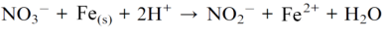
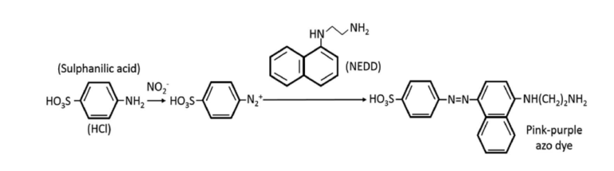
شکل 3. نمایی از فرآیند واکنش گریس، تشکیل کمپلکس رنگی صورتی و احیای نیتریت³¹.
- آزمون سنجش جذب نیترات (NO³⁻) توسط نانوجاذب بیوکامپوزیتی
به منظور سنجش نیترات (NO₃⁻)، از روش رنگ‌سنجی اسپکتروفوتومتری Brucine استفاده شد³²⁻³³. در ادامه یک محلول استوک mg/l 25 از نیترات پتاسیم (KNO₃) با آب مقطر دوبار تقطیر تهیه شد. کلیه مراحل تیمار نمونه‌ها مشابه آزمون قبل بود. به منظور سنجش نیترات، در یک بشر ابتدا 10 میلی‌لیتر با 2 میلی‌لیتر محلول کلرید سدیم 30% مخلوط شده و در حمام آب سرد (0- ºC 10) قرار گرفته و سپس 10 میلی‌لیتر محلول اسیدسولفوریک سرد N 13 نرمال به آن اضافه شده و خوب تکان داده شد و در یخچال به مدت 10 دقیقه سرد گردید. سپس 5/0میلی لیتر معرف بورسین-سولفانیلیک اسید به آن اضافه شد و در ادامه در حمام آب جوش ºC 100 به مدت 25 دقیقه قرار داده شد و پس از تغییر رنگ در طیف زرد، به حمام آب سرد منتقل گردید تا دمای محلول به 15 تا 25 درجه سانتی‌گراد برسد (شکل 4). سپس 2 میلی‌لیتر محلول از نمونه شاهد و تیمار، به سل کوبت دستگاه منتقل و جذب توسط طیف‌سنج نوری اسپکترفوتومتری UV-Vis در طول موج 410 نانومتر قرائت گردیده و درصد حذف نیترات از محلول اولیه نیز مطابق بر فرمول قبل محاسبه شده³⁰ و برآورد دقیق غلظت نهایی نیترات نیز توسط منحنی استاندارد نیترات تخمین زده شد.
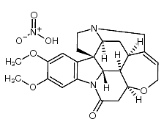
شکل 4. نمایی از احیای نیترات بورسین و تشکیل کمپلکس زرد رنگ

- آزمون سنجش جذب آلاینده‌های فسفاته(PO4³⁻) توسط نانوجاذب بیوکامپوزیتی
برای سنجش آلاینده‌های آبی فسفاته (PO₄³⁻)، از روش رنگ‌سنجی اسپکتروفوتومتری سنجش فسفات در آب‌های دریایی به روش Strickland و Parsons انجام شد³⁴. ابتدا یک محلول استوک mg/l 25 از پتاسیم دی‌هیدروژن‌فسفات (KH₂PO₄) با آب مقطر فیلتر شده توسط فیلتر 22/0 میکرون تهیه شد. کلیه مراحل تیمار نمونه‌ها مشابه آزمون قبل بود. به‌منظور سنجش جذب فسفات، محلول معرف واکنش محتوی 10 میلی‌لیتر از محلول آمونیوم مولیبدات، 25 میلی‌لیتر از محلول اسیدسولفوریک، 10 میلی‌لیتر از محلول اسید‌آسکوربیک و 5 میلی‌لیتر از محلول پتاسیم‌آنتی‌مونیل‌تارتارات تهیه گردید. در ادامه 10 میلی‌لیتر از نمونه آب با یک میلی‌لیتر از معرف مخلوط شده و تغییر شدت رنگ در طیف آبی‌‌رنگ‌ مشاهده شده و جذب در دو فاصله 5 دقیقه، توسط دستگاه طیف‌سنج نوری اسپکترفوتومتری UV-Vis در طول موج 885 نانومتر قرائت گردید. برای نمونه بلانک نیز 10 میلی‌لیتر آب مقطر را با یک میلی‌لیتر از محلول معرف مخلوط و جذب آن خوانش شد. محاسبه دقیق غلظت‌نهایی فسفات در نمونه آبی نیز به‌واسطه تهیه محلول استاندارد فسفات از محلول پتاسیم‌دی‌هیدروژن‌فسفات انجام شد.
تعیین مدل سینتیکی، کارایی جاذب و محاسبه درصد حذف آلاینده‌ها در واحد زمان
دیگر متغییرهای مورد بررسی در این پژوهش عبارتند از مقدار خالص جاذب با محتوای نانوذرات اکسید‌آهن سوپرپارامغناطیسی مگنتیت (Fe₃O₄-MNPs) (g 375/0-6)، غلظت نمک (0-20% w/v) و دمای جذب (25-65 درجه سانتی‌گراد) در یک بازه زمانی60 دقیقه با 7 pH=. برای تمامی پارامترهای مورد مطالعه، درصد حذف آلاینده یا کارایی جذب (%E) مطابق بر فرمول زیر محاسبه گردید³⁵:
$\%R = \frac{C_{0}- C}{C_{0}}×100$
در اینجا C₀ غلظت آلاینده (گرم در لیتر) قبل از جذب توسط جاذب و C پس از بازه زمانی تعریف شده، برای هر متغییر می‌ باشد. تعیین ظرفیت نانوذرات بیوسنتزی مگنتیت در حذف آلاینده‌ها نیز در شرایط تعادلی مطابق بر معادله زیر محاسبه گردید³⁵:
q_{e} = (C₀-C_{e}) × V/M
q_{t} = (C₀-C_{t}) × V/M

در اینجا qe بیشینه ظرفیت تعادلی جذب(mg/g) ، C₀و C_{e} غلظت متغییر در آغاز و پس از رسیدن به تعادل جذب (mg/L)، V (L) حجم محلول و M (g) مقدار خالص (mass) جاذب، q_{t} ظرفیت تعادلی جذب در واحد زمان t است. به‌منظور توصیف چگونگی حذف یون‌های آلاینده‌های غیرآلی نظیر فسفات، نیترات و نیتریت نیز از مدل‌های جذبی نظیر مدل‌ سینتیکی جذب شبه مرتبه اول و شبه مرتبه دوم (معادله خط و پارامترهای آن‌ها در جدول 1 ارائه شده است) استفاده شد³⁶.
جدول 1. مدل‌های سینتیکی جذب
پارامترها | معادله خط | نوع مدل سینتیکی جذب
q_{e} (mg/g) | Ln(q_{e}-q_{t}) = Lnq_{e}-k₁t | شبه مرتبه اول
K₁ (min⁻¹) | Ln(q_{e}-q_{t}) = Lnq_{e}-k₁t | شبه مرتبه اول
R² | Ln(q_{e}-q_{t}) = Lnq_{e}-k₁t | شبه مرتبه اول
q_{e} (mg/g) | t/q_{t} =1/k²q_{e}² + t/q_{e} | شبه مرتبه دوم
K₂ (g/mg/min) | t/q_{t} =1/k²q_{e}² + t/q_{e} | شبه مرتبه دوم
R² | t/q_{t} =1/k²q_{e}² + t/q_{e} | شبه مرتبه دوم

تعیین ایزوترم جذب از جمله شاخصه‌های مهم در برآورد چگونگی برهم‌کنش ماده حل شده طی تماس با جاذب و ایجاد شرایط بهینه برای کاربری جاذب در امر تصفیه و حذف آلاینده است. به این منظور از مدل‌های ایزوترمی لانگمویر، فروندلیچ و دوبینین-رادوشکویچ استفاده شد، که بنا بر معادلات زیر محاسبه گردیدند³⁵:
$$logq_{e} =\log{K_{f}}+\log{C}$$
در اینجا ثابت K_{f}، ثابت مدل ایزوترمی فروندلیچ است. در ادامه به‌منظور تعیین مدل سینتیکی جذب نیز از مدل جذب شبه مرتبه دوم استفاده شد، که معادله آن به قرار زیر است³⁷:
$$t/q_{t} =1/{kq}_{e}^{2}+ t{/q_{e}}$$

در اینجا kثابت معادله جذب سینتیکی شبه مرتبه دوم (g/mg/min) بوده و q_{e} و q_{t} نیز به ترتیب ظرفیت جذب(mg/g) در حالت تعادلی و ظرفیت جذب در زمان t می باشند. دیگر مدل‌های ایزوترمیک جذب، معادله خط و پارامترهای آن‌ها نیز در جدول 2 ارائه شده است ³⁶.
جدول 2. مدل‌های ایزوترمیک جذب

پارامترها | معادله خط | نوع مدل ایزوترمی جذب
q_{m} (mg/g) | C_{e}/q_{e} = C_{e}/q_{m} + 1/k_{L}q_{m} | لانگمویر
K_{L} (L mg⁻¹) | C_{e}/q_{e} = C_{e}/q_{m} + 1/k_{L}q_{m} | لانگمویر
R² | C_{e}/q_{e} = C_{e}/q_{m} + 1/k_{L}q_{m} | لانگمویر
K_{F} [(mg g⁻¹) (L mg⁻¹)^{1/n}] | ln q_{e} = ln K_{F} + (1/n) ln C_{e} ln q_{e} =ln q_{s} – K_{ad} (Ɛ²) | فروندلیچ
n |  | فروندلیچ
R² |  | فروندلیچ
q_{s} (mg/g) | Ɛ = RT ln [1 + 1/C_{e}] | دوبینین-رادوشکویچ
K_{ad} | Ɛ = RT ln [1 + 1/C_{e}] | دوبینین-رادوشکویچ
R² | Ɛ = RT ln [1 + 1/C_{e}] | دوبینین-رادوشکویچ
E (kJ mol⁻¹) | E = (2K_{ad})^{-1/2} | انرژی آزاد

روش تحليل دادهها
پس از اجرای آزمون‌های میکروبی، به‌منظور تجزیه‌ و تحلیل داده‌های آماري از نرم‌افزار SPSS و براي ترسيم نمودارها از نرم افزار Excel 2010 استفاده شد. سپس بررسي اختلاف معنی‌داری بين گروه‌های تیمار توسط آناليز واريانس یک‌طرفه (One-way ANOVA) با پس‌آزمون دانکن انجام گردید. مقايسه داده‌ها در سطح معنی‌داری p<0.05 نیز بررسي شد.
یافته‌ها
نتایج آنالیزهای تشخیص کیفی نانوبیوکامپوزیت‌های جاذب پایه مگنتیت
همانطور که در مشاهدات بصری در شکل 2 از فرآیند سنتز نانو‌فیلم‌ جاذب بیوکامپوزیتی اکسیدآهن مگنتیت/PEG/ اسانس رزماری/آلژینات ملاحظه ‌گردید، به‎واسطه استفاده از گلیسرول، این فیلم‌ها حالات پلاستیکی/الاستیک داشته و فاقد هرگونه ترک و شکاف بوده و با افزایش غلظت محتوای نانوذرات آهن، ظاهر فیلم‌ها تیره‌تر دیده ‌شدند. نتایج ارائه شده از آنالیز PSA در شکل5- الف نشان داد که میانگین اندازه ذره‌ای نانوذرات مگنتیت برابر با 08/13 نانومتر بوده که در محدوده کمتر از50 نانومتر بود. شاخص پتانسیل زتا (بار سطحی) نانوذرات آهن نیز برابر با mV 2/35- گزارش شد (شکل‌5 ب)، که نشان می‌دهد بار سطحی نانوذرات در سطح نانوبیوجاذب، منفی بوده که به‌نظر می‌رسد، به‌علت وجود گروه‌ عاملی‌COO- در اتصال با یون‌های فلزی Fe و نیز برهمکنش آنان در بالای نقطه ایزوالکتریک بحرانی است که در آنالیز XRD نیز، حضور این گروه عاملی تایید گردید. میکروگراف ارائه شده از نتایج تصویربرداری سطحی و اندازه‌گیری دقیق ناهمواری‌های نانومتری اسکن شده توسط نوک سوزن روبشگر میکروسکوپ نیروی اتمی(AFM) (شکل 5-ج)، تشخیص نیروهای برهمکنش بین اتم‌های آهن و مولکول‌های آلژینات سدیم در سطح، خصوصیات فضایی، توپوگرافی و فازکنتراست مواد و سطوح این نانوبیوجاذب را در مقیاس اتمی یا مولکولی آشکار نموده است. در این‌جا تصاویر میکروگراف AFM و پروفایل سه بعدی متناظر به‌صورت سه تصویر ارائه شده است: 1) تصاویر دامنه، درشتی و اندازه دانه‌ها 2) پروفایل ارتفاعی (یا توپوگرافی در طیف رنگین کمانی) و سختی سطح نمونه در محور XY و 3) تصاویر سه بعدی (3D) که دامنه ارتفاع پستی بلندی‌ها در نمونه را در محور Z نشان می دهد. همانطورکه در تصاویر شکل 5-ج مشاهده گردید، میانگین ناهمواری‌های سطحی ناشی از تجمعات نانوذرات مگنتیت در سطح بیوکامپوزیت (شاخصRa)، برابر با 5/373 نانومتر بوده و برهمکنش‌های مجاورآن نیز واجد شاخص جذر میانگین سختی (RMS, or Rq) برابر با 8/555 نانومتر بوده است.
الگوهای XRD نانوفیلم جاذب بیوکامپوزیتی آلژیناته پلاستیکی شده حاوی نانوذرات فلزی مگنتیت در شکل 5-د نشان داده شده است. غالباً در ترکیب اکسیدآهن-آلژینات چه بصورت ذرات هسته-پوسته ای شکل ویا به‌صورت بسترهای کامپوزیتی، غلظت فازهای کریستالی اکسید آهن و آلژینات در نمونه، مشابه هم ظاهر می شود³⁸. با این‌حال در این تحقیق، نظر به اینکه درصد وزنی آهن نسبت به سدیم آلژینات بالاتر است، تعداد سیگنال‌هایی که از فاز مغناطیسی اکسید آهن برمی آیند، بیشتر از سیگنال‌های ماتریکس پلیمری آلژیناته بوده‌اند. همانطورکه در شکل 5-د از الگو XRD نانوفیلم بیوکامپوزیتی آهن مشاهده گردید، آلژینات واجد دو قله گسترده در موقعیت‌های مرکزی به ترتیب در °3/19θ = 2 درجه و °35/23 درجه بوده است که نشان دهنده دو ناحیه آمورفوس متفاوت است که در تحقیقات پیشین نیز گزارش شده است³⁸⁻³⁹. با این‌حال شدت پیک °3/19θ = 2 در فیلم‌های آلژیناته محتوی نانوذرات فلزی آهن در این پژوهش نسبت به فیلم‌های فاقد نانوذرات فلزی (نمونه شاهد) کاهش یافته بود که نشان‌دهنده کمتر بودن سهم ساختارهای آمورفوس با زنجیره‌های طویل و بلند در نمونه‌ها در نتیجه شکست جذب آب و گلیسرول در طول فرآیند سنتز فیلم بوده است. از منظر نسبت الاستیسیته و پلاستیکی‌شدن نیز این شاخص در فیلم‌های آلژیناته محتوی نانوذرات فلزی آهن در قیاس با فیلم فاقد نانوذرات، کمتر بوده است، زیرا هرچه شدت پیک در °3/19θ = 2 درجه در نمونه بیشتر باشد، فیلم بهتر پلاستیکی شده و در نمونه‌های کمتر پلاستیکی شده نیز، شدت پیک °3/23 θ=2 درجه بالاتر و تیزتر است که این امر احتمالاً ناشی از بازآرایی زنجیره‌های آلژینات مشابه نمونه‌های کیتوزانی پلاستیکی شده حاصل از فرآیند اختلاط حرارتی-مکانیکی است³⁹⁻⁴⁰. این پیک بطور مشخص در طیف اشعه ایکس از نانوفیلم جاذب بیوکامپوزیتی مگنتیت به‌عنوان بالاترین پیک با زاویه دو تتای برابر با °35/23 قابل مشاهده است. به‌علاوه، صرفنظر از پیک‌های مربوط به آلژینات، پیک‌های معمول مربوط به فاز کریستالی اکسید آهن (مشتمل بر ماگمیت(γ-Fe₂O₃) ، هماتیت(α-Fe₂O₃) و مگنتیت(Fe₃O₄) ، و نیز آهن صفر ظرفیتی(α-Fe⁰) ) در زوایای دوتتای °12/24، °11/33، °21/34، °61/35، °47/43، °00/54، °50/57، °38/62 و °96/63 مشاهده شد که به ترتیب مربوط به صفحات (012)، (104)، (311)، (110)، (202)، (024)، (422)، (511)، (440) و (300) بوده است^{38،41}. در این میان، پیکهای (311)، (110)، (024)، (422)، (511)، (440) و (300) مربوط به ساختارهای تتراگونال(چهاروجهی) Fe₃O₄ بر اساس رفرنس 89-3854 وJCPDS No-25-1402 بوده است. زیرا برخی از ذرات مگنتیت در طیف XRD مشتمل بر گونه‌های ماگمیت نیز هستند و استانداردهای تفرقی آن‌ها از هم غیرقابل تشخیص است. افزون بر این، پیک‌های (012)، (104) و (011)، می تواند مربوط به تشکیل ساختارهای رومبوهدرال (لوزوجهی) هماتیت بر اساس رفرنسJCPDS No-24-0072 باشند و پیک تفرقی در زاویه دوتتای 4/43 درجه نیز مربوط به فاز آهن صفرظرفیتی است که حاصل احیای یون‌های آهن در حضور عناصرکربنه آلژینات به عنوان منبع الکترون است⁴¹⁻⁴². این تصویر، تشکیل ذرات کریستاله اکسید آهن در درون لایه‌های آلژینات و شکل‌گیری فیلم‌های آلژیناته با ویژگی‌های منحصربفرد را به‌وضوح به اثبات رسانده است.
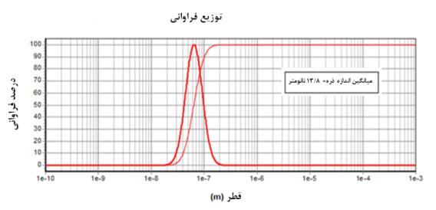
الف
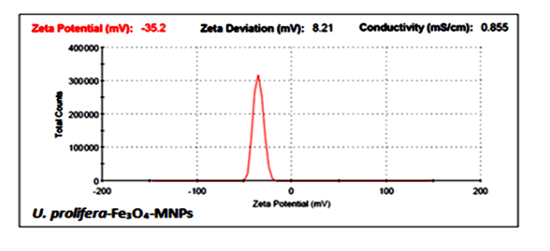
ب

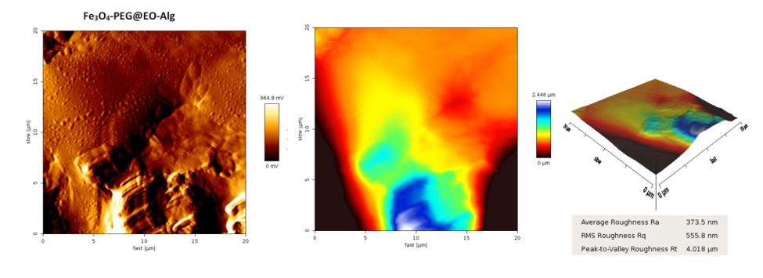
ج
د
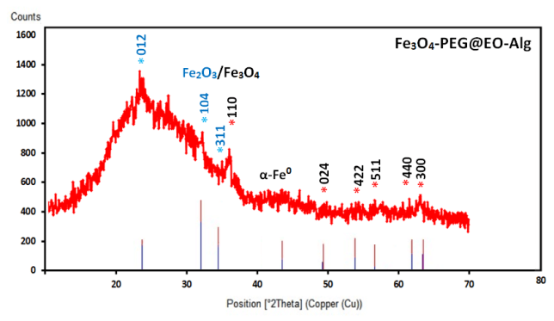
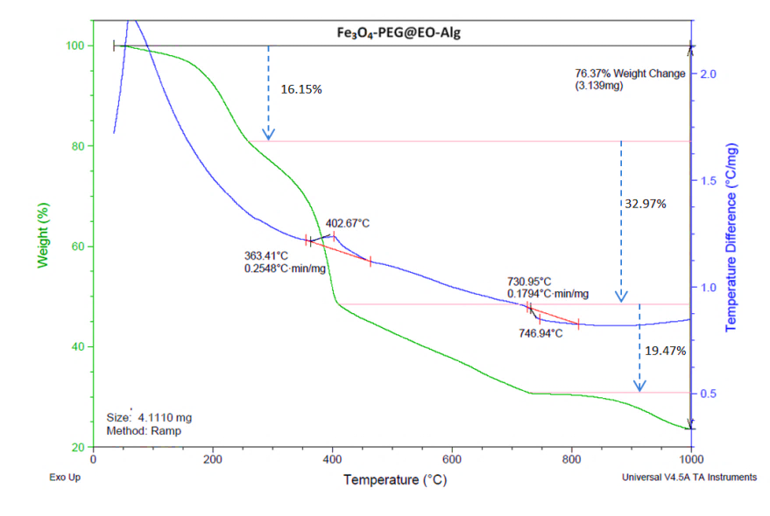
ن
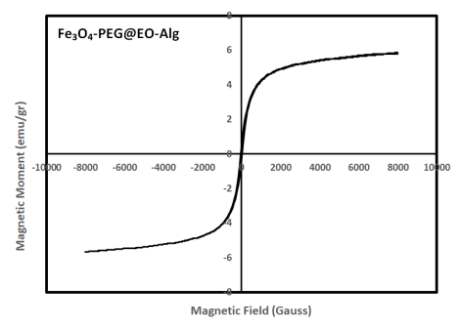
و
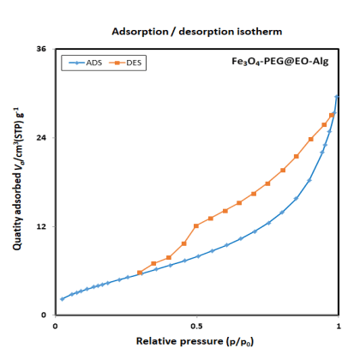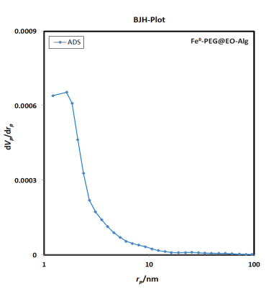
ه
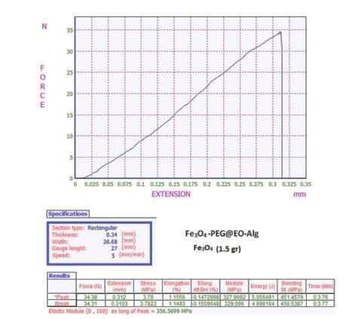
ی
شکل5. الف) نتایج حاصل از آنالیز PSA در تعیین میانگین اندازه نانوذرات اکسیدآهن مغناطیسی مگنتیت به‌کار رفته در ساختار نانوبیوجاذب، ب) برآورد مقادیر پتانسیل زتا نانوذرات مگنتیت فیکوسنتزی، ج) تصاویر AFM، د) تصویر XRD، ن) منحنی‌های TGA/DTA، و) منحنی پسماند مغناطیسی(M-H) در دمای اتاق، ه) نمودار جذب و واجذب ایزوترم‌های N₂ (BET) و نمودار BJH به منظورآنالیز مزوحفره‌ها، ی) منحنی آزمون کشش نانوفیلم جاذب بیوکامپوزیتی از نانوذرات مگنتیت در پژوهش حاضر.

در تصاویر 5-ن منحنی آناليز گرما وزن سنجي/آناليز حرارتي تفاضلي(TGA و DTA) مربوط به نانوفیلم‌های بیوکامپوزیتی جاذب محتوی نانوذرات فلزی بیوسنتزی مگنتیت، ارائه شده است. در این منحنی TGA‌، مقدار از دست‌رفت وزنی نانوبیوکامپوزیت محتوی نانوذرات اکسید آهن مگنتیت بیوسنتزی Bio-Fe₃O₄ MNPs در محدوده دمایی 34 تا 1000 درجه سانتی‌گراد‌ برابر با 37/76% گزارش گردید، که معادل کاهش وزنی برابر با mg139/3 از وزن اولیه نمونه که برابر با mg 111/4 بوده است. این منحنی سه مرحله متفاوت را بسته به نرخ افزایش دما نشان می دهد. مرحله اول از دست رفت وزنی معادل 15/16% را به‌واسطه افزایش دما تا °C241 نشان می دهد. در این‌جا در محدوده دمایی 100 تا 300 درجه سانتی‌گراد‌، از دست‌رفت وزنی سریع نانوبیوکامپوزیت مربوط به تبخیر آب جذبی و شکست ذرات ارگانیک بیوکامپوزیت بوده است. مرحله دوم از دست رفت وزنی معادل 97/32% را به‌واسطه افزایش دما تا °C400 نشان می دهد. مقادیر از دست‌رفت وزنی نانوذرات‌ پس از دمای °C‌300 به حذف و تجزیه بیومولکول‌ها و پوشش آلی مشتق شده از ترکیبات جلبکی بر سطح نانوذرات مگنتیت بیوسنتزی و ترکیبات آلی بستر آلژیناته نانوبیوکامپوزیت باز گردیده است. مرحله سوم از دست رفت وزنی معادل 47/19% را به‌واسطه افزایش دما تا °C730 نشان می دهد که می تواند به تجزیه ترکیبات آلی پایدارتر و دمای نسبی تجزیه گروه های عاملی موتیف متصل شده به سطح مواد سنتزی مرتبط باشد. در این‌جا از دست رفت اجزای ترکیبات گیاهی نظیر استات سلولز در دمای °C600 به بعد رخ داده و منحنی از دمای °C750 تا 950 تقریباً ثابت شده است. منحنی DTA‌(ب) نیز، دو پیک اشتقاقی را در این‌جا نشان می دهد که نخستین پیک اگزوترمیک مربوط به از دست‌رفت وزنی در محدوده دمای °C‌67/402‌ به علت تجزیه عوامل پوششی گیاهی نانوذرات مگنتیت بیوسنتزی و ترکیبات بستر آلژیناته بوده و دومین پیک دمایی اندوترمیک نیز در محدوده °C‌94/746 مشاهده شده که مربوط به سیستم فازی‌Fe-O است و ناشی از احتراق اجزای ارگانیک موجود در سطح نانوذرات مگنتیت می باشد. بدین‌گونه منحنی TGA/DTA وجود بقایای آلی و فیتوشیمیایی را در سطح بیوکامپوزیت واجد نانومگنتیت تایید نموده و درصد وزنی تقریبی نانوذرات اکسیدآهن باقی مانده را بعد از افزایش دما تا بیش از 900 درجه سانتیگراد برابر با 63/23‌% برآورد نموده است. در این‌جا اگر درصد مولکول‌های آب جذب شده از کل مقادیر از دست‌رفت وزنی نمونه طی آنالیز TGA حذف گردد، کل محتوای کربنه نمونه برابر با 22/60% بوده است.
نتایج آزمون مغناطیس‌سنج نمونه ارتعاشی (VSM) بر نانوفیلم‌های بیوکامپوزیتی پایه آهن به‌واسطه نمایش گرافیکی رابطه بین میدان مغناطیسی اعمال شده (H) و مغناطش القایی(M) در دمای ۳۰۰ کلوین و تحت القای بیشینه میدان مغناطیسی خارجی Oe۱۰۰۰۰، منحنی مغناطش بدون پسماندی را نمایش می دهد. بنا‌بر نتایج ارائه شده در شکل 5-و، منحنی مغناطش‌ سنجی (حلقه M-H) در این نانوفیلم بیوکامپوزیتی محتوی نانوذرات اکسیدآهن، واجد شکلی سیگموییدی و قدرت مغناطیس اشباعی(Ms) برابر با emu/g 78/‌5 بوده است.
در پژوهش حاضر، نتایج آنالیز BET ارزیابی دقیقی از مساحت سطحی ویژه نانوفیلم‌های بیوکامپوزیتی مگنتیت را به‌واسطه سنجش سطح تخلخل ماده در خلال جذب چندلایه‌ای نیتروژن به‌عنوان تابعی از فشار نسبی ارائه نموده است و همانطور که در شکل‌5-ه در نمودارهای ایزوترم جذب و واجذب N₂ (BET) و نمودار BJH در ارتباط با آنالیز مزوحفره‌ها در نانوفیلم‌های بیوکامپوزیتی ملاحظه می شود، مساحت سطحی ویژه نانوفیلم بیوکامپوزیتی یاد شده بر مبنای نمودار BJH، برابر با m²/g ‌22/27 و میانگین قطر حفره‌های سطحی بر مبنای نمودار BET (سنجش میزان جذب و واجذب گاز نیتروژن)، برابر با nm 36/9 سنجش شده است (شکل‌5-ه)، که با توجه به دسته‌بندی استاندارد اتحادیه بین المللی شیمی محض و کاربردی (IUPAC)، در دسته مواد مزوپزوس (دارای منافذی با اندازه متوسط) قرار می‌گیرد که واجد منافذ و حفره‌هایی با طیف اندازه 2-50 نانومتر بوده ولیک مواد میکروپوروس (دارای منافذی با اندازه ریز) واجد حفره‌هایی با ابعادی کمتر از 2 نانومتر بوده‌اند، در مقابل، مواد ماکروپروس (دارای منافذی با اندازه بزرگ) نیز دارای ابعادی بزرگتر از 50 نانومتر می باشند⁴³. نتایج آزمون کشش اعمال شده بر نانوفیلم‌های بیوکامپوزیتی در شکل 5-ی ارائه شده و واجد جدول خصوصیات کششی نانوفیلم مشتمل بر اندیسهای ضریب کشش(E)، درصد کشیدگی، استرس، درصد کشیدگی در نقطه پارگی و مقاومت کشش نیز است.
نتایج جذب آلاینده‌های نیترات، نیتریت و فسفات توسط نانوجاذب‌ها
در مطالعه حاضر، اثر دوز مصرفی از نانوجاذب بیوکامپوزیتی محتوی نانوذرات فلزی بیوسنتزی مگنتیت، در حجم 50 میلی‌لیتر از محلول آبی حاوی نمک‌پتاسیم‌دی‌هیدروژن فسفات، نیترات‌پتاسیم و نیتریت‌سدیم با pH=7 در یک بازه زمانی یک ساعته (60 دقیقه) ارزیابی شد. همانطور که در شکل 6-الف ملاحظه می شود، درصد جذب یون‌های فسفات، نیترات و نیتریت توسط نانوفیلم جاذب بیوکامپوزیتی پایه مگنتیت، تابع روندی وابسته به غلظت بوده و با افزایش دوز غلظتی از نانوذرات اکسیدآهن (Fe₃O₄-NPs) در طیف غلظتی 375/0تا 6 گرم در ساختار نانوفیلم جاذب سنتزی، روند یون‌پالایی نیز ارتقا چشمگیری یافته است. با این‌حال بالاترین درصد جذب مربوط به حذف یون‌های نیترات بوده که در غلظت‌های بالای نانوذرات اکسیدآهن (3-6 گرم) در نانوجاذب برابر با 8/93% و 5/96% گزارش شده و پس از آن، فسفات (9/69% و 7/75%) نسبت نیتریت (5/67% و 3/74%) مقادیر بالاتری را ارائه نمودند. در ارتباط با ظرفیت تعادلی حذف و جذب آلاینده‌های غیرآلی یونی فسفاته و نیتراته از محیط آبی توسط نانوجاذب، همانطورکه در شکل 6-ب ملاحظه می شود، ظرفیت جذب آلاینده‌ها با افزایش غلظت نانوذرات در ساختار نانوجاذب و دوز مصرفی آن، روند افزایشی داشته است که احتمالاً ناشی از رسیدن به تعادل جذب به‌واسطه اشباع سایت‌های فعال در سطح نانوجاذب بوده است. ولیک، در غلظت‌های پایین نانوجاذب، سایت‌های فعال کمتری برای جذب آلاینده در دسترس بوده و آنالیت‌ها به آسانی سایت‌های فعال را اشغال نموده‌اند، به‌علاوه در دوزهای بالاتر، فرآیند اشباع سریع‌تر رخ داده و متعاقباً درصد جذب نیز با افزایش واحد massنانوجاذب در مقابل سطوح دردسترس آنالیت، افزایش معنی‌داری را نشان داده است. در‌ این‌جا، بیشینه ظرفیت حذف آلاینده‌های غیرآلی یونی در دو غلظت بالای نانوذرات مگنتیت (3 و 6 گرم) در ساختار نانوجاذب، به ترتیب در مورد یون‌های نیترات (6/137 و 6/141 میلی گرم بر گرم) > یون‌های نیتریت (3/114 و 8/125 میلی گرم بر گرم) > یون‌های فسفات (2/83 و 1/90 میلی گرم بر گرم) بوده است. در بررسی اثرات زمان مواجهه نانوجاذب‌ها با آلاینده‌های فسفاته و نیتراته، شکل 6-ج، وابسته به زمان بودن این فرآیند جذب را تایید می نماید. در این‌جا، زمان مواجهه و شیک ‌شدن محلول آبی محتوی نانوجاذب‌ها برای افزایش سطح تماس با نمک آلاینده‌ها از 10 تا 120 دقیقه متغییر بوده و غلظت مصرفی از جاذب خود بیشینه غلظت (نانوبیوکامپوزیت محتوی نانومگنتیت 6 گرمی) بوده است. همانطور که در شکل 6-ج ملاحظه شد، حداکثر یون نیترات مصرفی (5/96%) توسط این جاذب در واحد زمان سریع‌تر از بیشینه جذب فسفات (7/85%) و نیتریت (3/84%) بوده است. ولیکن رسیدن به زمان تعادلی برای یون‌های نیترات و فسفات 60 دقیقه، ولی برای یون نیتریت90 دقیقه برآورد گردید. این نتایج نشان داد که سریع‌تر‌بودن جذب یون‌های نیترات و فسفات توسط نانوجاذب می تواند متاثر از فراوانی سایت‌های جذب فعال بر سطح نانوجاذب و نیروی محرکه موثر برای انتقال جرم در مرحله اولیه فرآیند جذب بوده باشد. در بررسی اثرات مقاومت‌یونی در مواجهه نانوجاذب‌ها با آلاینده‌های فسفاته و نیتراته به‌واسطه تزاحم شوری (افزودن نمک کلرید سدیم (0-20% حجمی/وزنی))، نتایج در شکل 7-الف نشان داد که اثرات شوری بر کارایی جذب آلاینده‌های تحت مطالعه در بیشینه غلظتی نانوذرات آهن (6 گرم) جاذب، تابع روندی وابسته به غلظت نمک بوده و با افزایش دوز نمک و بالاخص در دوزهای بالا، درصد جذب آلاینده‌ها توسط نانوجاذب کاهش معنی‌داری داشته است. از منظر تاثیرپذیری از اثرات شوری در آزمون بالاترین سطح از نمک نیز، بیشترین تداخل و کاهش جذب به ترتیب مربوط به یون‌های نیتریت (2/38%) > فسفات (6/39%) > نیترات (1/51%) بوده است.
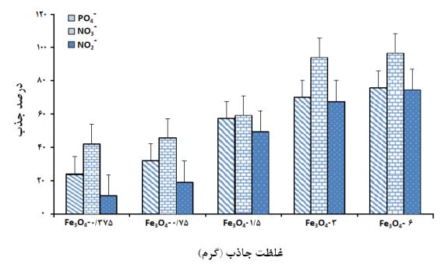
الف
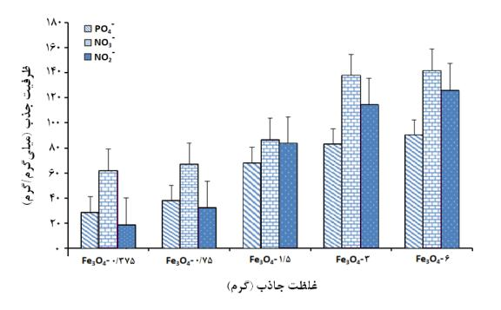
ب
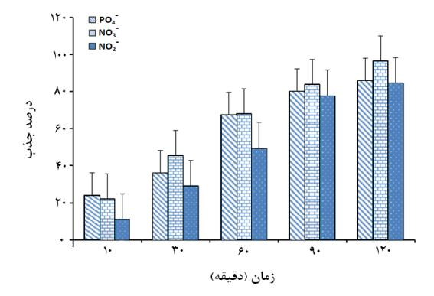
ج
شکل‌6. الف) رابطه درصد جذب یون‌های فسفات، نیترات و نیتریت توسط نانوفیلم جاذب بیوکامپوزیتی پایه مگنتیت با دوز موثره نانوذرات مگنتیت (375/0-6 گرم)، ب) رابطه ظرفیت جذب یون‌های نامبرده (برحسب میلی‌گرم بر گرم) با دوز موثره نانوذرات آهن در طیف غلظتی، ج) اثرات زمان مواجهه (10-120 دقیقه) نانوجاذب‌ها بر درصد جذب یون‌های فسفاته و نیتراته.
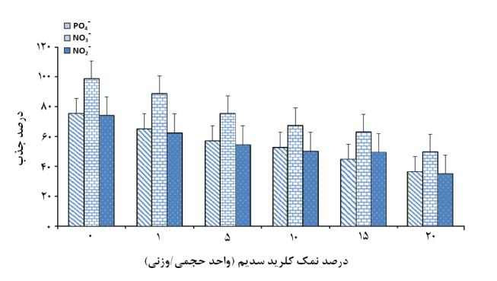
الف
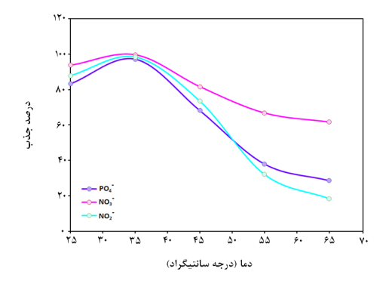
ب
شکل‌7. اثرات پارامترهای محیطی بر کارایی جذب نانوجاذب بیوکامپوزیتی، الف) اثرات غلظت نمک (%) در محیط‌های آبی (0-20% واحد حجمی/وزنی) بر درصد جذب یون‌های فسفات، نیترات و نیتریت توسط نانوفیلم جاذب، ب) اثرات دمای آب (25-65 درجه سانتی‌گراد)، بر درصد جذب یون‌های نامبرده.

نتایج ارائه شده در شکل7-ب، اثرات تغییرات دمای آب در این پژوهش را بر کارایی جذب آلاینده‌های فسفات، نیترات و نیتریت توسط نانوفیلم‌های جاذب پایه مگنتیت نشان می دهد. همانطورکه در این شکل ملاحظه شد، با افزایش دمای آب از °C25 تا °C35، کارایی جذب آلاینده‌ها توسط نانوجاذب با بیشینه غلظتی از نانوذرات مگنتیت (6 گرم)، نسبت به یون‌های نیترات، نیتریت و فسفات به ترتیب از 8/95% 3/89%و 1/86% به سطح 2/100%، 5/99% و 6/97% ارتقا یافته بود. این اثرات احتمالاً ناشی از افزایش سطح تحرکات و فعالیت‌های واکنشی بین یون‌های آلاینده و سایت‌های فعال در سطح نانوجاذب بوده است، ولیکن این وضعیت به ماهیت اگزوترمیک جذب یون‌های فسفاته و نیتراته توسط این نوع از نانوبیوجاذب نیز اشاره دارد. با این‌حال کارایی جذب در دماهای بالاتر از °C35 کاهش چشمگیری را نشان داد که می تواند نشان دهنده القای ناپایداری یونی و تشکیل کمپلکس جاذب با یون‌های فسفاته و نیتراته متاثر از دمای بالا در محیط‌های آبی باشد. در این‌بین، تنها یون‌های نیترات بوده‌اند که توانسته‌اند، درجات بالاتری از مقاومت‌یونی نسبت به دما در فرآیند جذب این نوع نانوجاذب را به نمایش گذارده و در بیشینه دمایی °C65 نیز کارایی جذب را تا سطح 6/62% حفظ نمایند. در پژوهش حاضر، اعتبارسنجی اثرات زمان مواجهه بر جذب آلاینده‌های فسفاته و نیتراته توسط نانوجاذب‌ها توسط مدل‌های سینتیکی شبه مرتبه اول و شبه مرتبه دوم³⁶، کنترل و ارزیابی گردید (جدول 3). در بررسی اثرات زمان مشخص شد که رسیدن به تعادل جذب هر سه آلاینده تحت بررسی، در زمان 60 دقیقه رخ داده است، لذا زمان جذب 60 دقیقه برای ایزوترم‌های جذب انتخاب گردید تا از دستیابی به تعادل جذب اطمینان حاصل آید. همانطور که در معادله خط این مدل‌ها در جدول 3 ملاحظه می شود، مقادیر کمی شاخص‌هایی نظیر، ظرفیت بیشینه جذب(mg/g) q_{e}، ظرفیت تعادلی جذب در واحد زمان q_{t} (mg/g)، ضریب ثابت معادله خط شبه مرتبه اولk₁ (min⁻¹) و ضریب ثابت معادله خط شبه مرتبه دوم k₂ (g/mg/min) محاسبه و ارائه شده است. نتایج نشان می دهد، مدل سینتیکی جذب برای هر سه نوع آلاینده نیترات، فسفات و نیتریت تابع مدل سینتیکی شبه مرتبه اول بوده است، زیرا مقادیر ضریب همبستگیR² و q_{e} در این مدل نسبت به مدل شبه مرتبه دوم مقادیر بالاتری، برای جذب هر سه نوع یون تحت مطالعه را نشان داده است. اعتبارسنجی فرآیند جذب آلاینده‌ها توسط نانوجاذب‌ها نیز توسط مدل‌های ایزوترمی نظیر لانگمویر، فروندلیچ و دوبینین-رادوشکویچ³⁶، ارزیابی شد که نتایج حاصله نشان داد که براساس محاسبات مبتنی بر معادلات ارائه شده در جدول 2، ایزوترم‌های جذب فسفات از مدل لانگمویر و فروندلیچ تبعیت می کند، زیرا ضریب همبستگیR² آن نسبت به دیگر مدل‌ها بالاتر محاسبه شد. برای نیترات هر سه مدل ضریب همبستگی بالا را نشان دادند، با این‌حال محاسبه شدت جذب (1<n > 10) در مدل ایزوترمی فروندلیچ تایید نمود که فرآیند جذب نیترات توسط این نوع از نانوجاذب‌های بیوکامپوزیتی محتوی نانوذرات بیوسنتزی مگنتیت به‌نحو مطلوبی انجام پذیرفته است. در مورد یون‌های نیترات و نیتریت مدل ایزوترمی دوبینین-رادوشکویچ نیز توانست الگوی جذب یونی توسط نانوجاذب‌ها را بنابر شاخص‌های محاسباتیR² و q_{s} به‌نحو مطلوبی پیش‌بینی نماید، اما در مورد یون‌های فسفات در پیش‌بینی الگوهای جذبی نسبت به دو مدل دیگر ضعیفتر عمل نمود. لذا با توجه به این نتایج به روشنی می توان دریافت که الگوهای جذبی یون‌های فسفاته در این نانوجاذب، عمدتاً الگویی جذب تک لایه بوده، ولیک جذب نیترات و نیتریت تابع هر دو الگوی جذب تک لایه و چندلایه بوده است. نهایتاً انرژی آزاد (E) محاسباتی در این مطالعه نیز مقادیر کمتر از 40 کیلوژول بر مول را گزارش نمود.
جدول 3. نتایج مربوط به مدل‌های سینتیکی شبه مرتبه اول و شبه مرتبه دوم در عملکرد نانوبیوکامپوزیت‌های جاذب پایه مگنتیت در جذب آلاینده‌های یونی فسفاته و نیتراته.

نیتریت | نیترات | فسفات | پارامترها | مدل سینتیک جذب
46/18 | 68/61 | 6/28 | q_{e} (mg/g) | شبه مرتبه اول
003/0 | 037/0 | 002/0 | K₁ (min⁻¹) | شبه مرتبه اول
994/0 | 996/0 | 993/0 | R² | شبه مرتبه اول
69/8 | 00/17 | 07/18 | q_{e} (mg/g) | شبه مرتبه دوم
6942/0 | 661/0 | 5935/0 | K₂ (g/mg/min) | شبه مرتبه دوم
9716/0 | 9649/0 | 933/0 | R² | شبه مرتبه دوم

بحث
سنتز نانوفیلم جاذب بیوکامپوزیتی
رویکرد ارائه شده در این پژوهش نشان داد که سنتز سبز نانوجاذب‌های بیوکامپوزیتی پایه نانوآهن، از منظر سازگاری با محیط زیست، تجزیه‌پذیری و توان بالقوه در حذف آلودگی غیرآلی شایع در صنایع آبزی‌پروری، فناوری مؤثری را در زمینه تصفیه آب و پساب ارائه می دهد که قابل تعمیم به دیگر حوزه‌های صنعتی غذایی-دارویی مرتبط با تولیدات نانوپلیمرهای جاذب نیز خواهد بود. با توجه به ریزدانگی نانوذرات مگنتیت بیوسنتزی در ساختارنانوجاذب معرفی شده، تاریخچه تحقیقات اخیر در ارتباط با نانوبیوکامپوزیت‌های مغناطیسی نیز اذعان ‌نموده‌اند که چنانچه نانوذرات اکسیدآهن مغناطیسی نظیر مگنتیت، هماتیت ویا ماگمیت به‌عنوان یک تقویت‌کننده در ساختار ماتریکس‌های پلیمری کامپوزیتی جایگذاری شوند و تک‌دومینه‌شدن ذرات‌اکسیدآهن آنان در زیر اندازه بحرانی کمتر از 15 نانومتر شکل گرفته باشد، خصوصیات سوپر پارامغناطیسی در کامپوزیت نهایی نیز مشاهده گردیده و می‌توانند در یک خط مستقیم در جهت میدان‌مغناطیسی خارجی جهتگیری القایی را ابراز نمایند و توان مغناطيس‌پذيرى بالاتری را ارائه دهند⁴⁴. لذا میانگین اندازه ذرات آهن در پلیمر نهایی جاذب شاخص کلیدی در تعیین رژیم سوپرپارامعناطیسی آن است. زیرا یکی از معضلات گزارش شده در سنتز نانوجاذب‌های پایه آهن ممانعت از هم‌تجمعی نانوذرات و توزیع همگن آن‌ها در ساختار نهایی جاذب است. لذا رویکرد پیشنهادی این پژوهش، بهره‌گیری از روش هم‌ترسیبی دو‌مرحله‌ای در سنتز نانوجاذب بوده است، به‌نحویکه نخست، سنتز نانوذرات آهن مگنتیت در یک محیطی بازی (8 pH >) به‌روش بیوسنتز و به‌واسطه شلاته‌شدن یون‌های Fe⁺² وFe⁺³ توسط گروه‌های عاملی کربوکسیلی(C=O) مشتق شده از ترکیبات عصاره جلبکی و تشکیل پیوندهای COO-…Fe³⁺ وCOO-…Fe²⁺ و آزادسازیH⁺ و همچنین OH⁻ از NaOH در اثر گرما، به‌صورت رسوب سیاه‌رنگ Fe₃O₄ احیا گردیده و با کنترل دمایی اندازه آن‌ها در محدوده ریز‌ذره پیش از ورود به پلیمر بیوکامپوزیتی نهایی، به اجرا گزارده شود، سپس این نانوذرات آهن با ذرات سدیم آلژینات همراه شده و توسط اولتراسونیک در کل ساختار بیوپلیمره نهایی به‌طور همگن توزیع گردند و نانوجاذب بیوکامپوزیتی حاصل به روش کوپلیمریزاسیون تحت دمای بالا تولید گردد. در این رویکرد، دافعه الکترواستاتیک بین ذرات آهن و آلژینات سدیم پایداری نانوجاذب را تضمین نموده و از تجمع ذرات و کلوخه‌ای شدن آن‌ها ممانعت به عمل می آورد، زیرا در این مرحله، ذرات آلژینی به‌صورت یک اگزوپوشش، نانوذرات Fe₃O₄ را در برگرفته و به‌واسطه جاذبه الکترواساتیک بین گروه‌های کربوکسیلی آلژینات با بار منفی و یون‌های آهن با بار مثبت، ساختار بیوپلیمری نانوآهن-آلژینات را به‌فرم پایدار نگه می دارند⁴⁵. با این‌حال در برخی دیگر گزارش‌ها نظیر Kloster و همکاران³⁸، محققین روش‌های سنتزی تک مرحله‌ای و هم‌ترسیبی نانوآهن در بستر آلژینات را نیز پیشنهاد نموده‌اند. افزون بر این، تحقیقات اخیر نشان داده است که برهمکنش بین آلژینات و اکسید آهن وابسته به pH نیز بوده است، زیرا نقطه ایزوالکتریک نانوذرات Fe₃O₄ در حوالی 85/6 pH بوده و در pH‌‌های زیر این نقطه، سطح نانوذرات Fe₃O₄ عمدتاً بار مثبت می‌گیرند که بخاطر تشکیل گروه‌هایFeOH²⁺ است، اما در بالای این نقطه ایزوالکتریک، سطح آهن مگنتیت انباشته از بار منفی گردیده که خود ناشی از تشکیل گروه‌هایFeO⁻ است⁴⁶. همان‌گونه که در تصاویر سه بعدی AFM مشهود است، با افزایش غلظت نانوذرات آهن و تجمعات آن‌ در سطح بیوکامپوزیت، نسبت شاخصRa در کامپوزیت ارتقا یافته که در مورد این نانوجاذب، بالاتر بودن این شاخص متاثر از کریستالیزاسیون و بازتبلور نانوذرات آهن در بسترکامپوزیت حین اتصال با گروه عاملی–COO در ماکرومولکول‌های آلژینات و تشکیل کریستال‌های پایدار با ساختارهای منظم و بعضاً جعبه تخم مرغی بوده است که در طی فرآیند خشک شدن کامپوزیت شکل گرفته‌اند و می تواند به‌واسطه افزایش مساحت سطحی به افزایش جذب آب و هدایت بهتر پروتن‌ها در غشای سطحی نانوجاذب‌های بیوکامپوزیتی منتهی گردند⁴⁷. لذا بنابر نتایج ارائه شده در میکروگراف‌هایAFM ، حضور تجمعات کریستاله نانوذرات آهن در سطح فیلم و افزایش کمیت و اندازه آن‌ها به‌صورت تابعی از غلظت در ماتریکس پلیمره تایید گردید. افزون بر این، نتایج منحنی TGA/DTA در پژوهش حاضر در توافق با یافته‌های Alamier و همکاران⁴¹ نشان دهنده پایداری محیطی و مقاومت دمایی بالای نانوبیوکامپوزیت سنتز شده نیز است که احتمالاً ناشی از تشکیل پیوندهای یونی بین نانوذرات مگنتیت و زنجیره‌های پلیمری آلژینات در بستر بیوکامپوزیت بوده است. مواد نانوبیوکامپوزیتی مغناطیسی از دو بخش اصلی ماتریکس پلیمری دیامغناطیس (غیرقابل تأثیرپذیری در میدان خارجی) و نانوذرات مغناطیسی تشکیل شده‌اند که این نانوذرات در ابعاد بسیار کوچک (زیر ۲۵ نانومتر برای مگنتیت) به صورت تک‌دامنه عمل کرده و رفتار سوپرپارامغناطیسی شامل نیروی مغناطیس‌زدای ناچیز(Hc)، پسماند صفر و عدم تجمیع مغناطیسی در دمای اتاق را از خود نشان می‌دهند⁴⁸. نتایج آزمون مغناطیس‌سنج نمونه ارتعاشی(VSM) این نانوفیلم‌های جاذب تأیید نمود که نانوذرات آهن در بستر بیوکامپوزیت آلژیناته به دلیل اندازه ریز‌ ذرات خود و افزایش فراوانی مولکول‌های مغناطیسی درون تک دامنه، توانسته‌اند به رفتار سوپرپارامغناطیسی دست یابند⁴⁹. نتایج ارائه شده از قدرت مغناطیس اشباعی نانوجاذب تحت مطالعه (emu/g6 ⁓)، در قیاس با نانوذرات مگنتیت بیوسنتزی بالک و فاقد پلیمریزاسیون آلژیناته (emu/g 08/‌34)، که سابقاً توسط مشجور و همکاران^{24،26} گزارش گردیده بود، نشان داد که این نانوجاذب از توان مغناطیس اشباعی بسیار ضعیف‌تری برخوردار است که این مسئله می تواند ناشی از بالاتربودن نرخ تقلیل اندازه ذره‌ای نانوذرات آهن و افزایش پیوسته مساحت سطحی باشد⁵⁰. از منظر ترمودینامیک نیز، زمانی‌که انرژی ذرات و مولکول‌های مغناطیسی شده در درون دامین‌های (دامنه) مغناطیسی با انرژی گرمایی قیاس‌پذیر گردند، نوسانات گرمایی آن‌ها، به‌میزان قابل‌توجه و معنی‌داری کل ممان و گشتاور مغناطیسی را در میدان القایی کاهش خواهند داد⁴⁹، لذا در حالت معمول، خصوصیات مغناطیسی این نانومواد نسبت به مواد بالک همتای‌شان کمتر بوده و این امر می تواند ناشی از وقوع بی‌نظمی‌هایی در اسپین سطحی و یا اثرات چرخش‌های ناگهانی اسپینی، در نتیجه افزایش نسبت سطح به حجم به دنبال کاهش سایز ذره‌ای در مقیاس‌های نانویی باشد⁵⁰⁻⁵¹. به‌علاوه، در مورد نانوذرات بیوسنتتیک مگنتیت در پژوهش حاضر، اگرچه آلژینات پوش‌شدن نانوذرات در ساختار نانوبیوکامپوزیت نهایی، در طول آزمون VSM تا حدودی مانع از مغناطش‌پذیری بهینه آن‌ها گردیده است، زیرا در این حالت شعاع هیدرودینامیکی موثر نانوذرات مگنتیت بسیار بزرگتر از شعاع هسته‌ای آن‌ها بوده است⁵²، اما به دلیل ارجحیت برخی مزایا نظیر محافظت از اکسیدشدن به Fe₂O₃ و یا ضعیف‌تر‌شدن خواص مغناطیسی نسبت به دیگر اکسیدهای آهن گزارش شده³⁸، کماکان مورد توجه است، زیرا نانوذرات مگنتیت اساساً بسیار نسبت به حضور اکسیژن حساس بوده و سریعاً به ماگمیت و یا زیر‌وضعیت‌های سری مگنتیت-ماگمیت اکسید می شوند. به‌علاوه، در ساختار این نانوبیوفیلم پلیمری، نانوذرات Fe₃O₄ با رشته‌های ماکرومولکول آلژینات به مانند میوه بر درخت پیوند شده‌اند و اگر این اتصال کامل نبود، تضعیف توان مغناطش‌پذیری کمتر رخ داده بود. از منظر نتایج آنالیز BET نیز، نانوفیلم جاذب بیوکامپوزیتی پایه آهن سنتز شده، واجد منافذ مزوپوروس بوده که این یافته در توافق با گزارش Tesnim و همکاران⁵³ در ارتباط با نانو آهن صفرظرفیتی بوده است. همانطور‌که در نتایج آزمون کشش نانوفیلم‌های جاذب مشاهده شد، به دلیل حضور گلیسرول در ساختار نانوفیلم‌ و افزایش نرخ انعطاف پذیری، نرخ استرس‌کشش و ضریب یانگ در این نوع نانوفیلم پایین بوده که این امر در توافق با گزارش Kloster و همکاران³⁸ نیز بوده است. از نقطه نظر نرخ پارگی در نقطه کشش نیز، در ماتریکس آلژیناته پلاستیکی شده فاقد نانوذرات گزارش شده در تحقیق Kloster و همکاران³⁸، در قیاس با نمونه ماتریکس آلژیناته واجد نانوذرات مگنتیت تحقیق حاضر، کشیدگی فیلم در زمان اعمال نیرو، نرخ کاهشی داشته است که این امر می تواند ناشی از پدیده افتراق/تراوش و کاهش شایان‌توجه پیوندهای درون‌مولکولی و بین‌مولکولی در شبکه آلژیناته باشد³⁹. اما از آنجا‌که در این‌جا، هیچ نوع تراوشی از گلیسرول در فیلم‌های پلاستیکی شده واجد نانومگنتیت، مشاهده نشد، افتراق یا جداشدگی فازی در دامین غنی از گلیسرول و یا غنی از آلژینات احتمالاً توجیه بروز این رفتار بوده است، همان‌گونه که سابقاً در نمونه‌های بیوکامپوزیتی کیتوزانی بروز این رخداد گزارش شده است⁵⁴. اما تشکیل ساختارهای کریستاله آلژینات نیز فاکتوری موثر بر بروز رفتارهای مکانیکی است. زیرا با افزایش غلظت نانوذرات فلزی در فیلم‌های آلژیناته واجد نانومگنتیت، ضریب کشش کاهش یافته و به تبع درصد کشیدگی و مقاومت کشش فیلم نیز کاهش یافته بود که این رفتار می تواند ناشی از برهمکنش نانوذرات مگنتیت با بارمنفی گروه‌های عاملی کربوکسیلات در ساختار آلژینات بوده باشد که نهایتاً بروز برهمکنش‌های پلیمر-پلیمری را کاهش داده و پاسخ‌های کششی فیلم را تضعیف نموده است. به‌علاوه وجود گلیسرول و نانوذرات فلزی نیز هر دو اثرات مشابه‌ای بر رفتارهای مکانیکی کامپوزیت و کاهش مقاومت کششی آن داشته‌اند. از منظر درصد کشیدگی فیلم در نقطه پارگی هم، با افزایش غلظت نانوذرات، مقدار این شاخص در فیلم‌ها افزایش یافته بود، اما منشاء بروز این رفتار احتمالاً ناشی از توسعه پیچیدگی مورفولوژیکی نانوفیلم توسط سوسپانسیون نانوذرات مگنتیت بوده است.
جذب آلاینده‌های نیتراته و فسفاته توسط نانوفیلم‌های جاذب
در مطالعه حاضر، کارایی موثر نانوجاذب‌های بیوکامپوزیتی آلژیناته پایه مگنتیت، در فرآیند آلاینده‌زدایی یون‌های غیرآلی (نیتراته و فسفاته) مرسوم در صنعت آبزی‌پروری، برای کاربری در امر تصفیه آب‌ و پساب‌ و ایجاد شرایط بالقوه ممانعت از بروز پدیده یوتریفیکاسیون در فاز آبی این سیستم‌ها تایید گردید. نتایج بدست آمده نشان داد، درصد جذب یون‌های آلاینده توسط نانوفیلم‌های جاذب با افزایش غلظت جاذب و زمان مواجهه جاذب با آلاینده افزایش یافته، ولیکن در مورد پارامترهای محیطی نظیر شوری این تاثیرات منفی بوده و افزایش شوری با ایجاد تزاحم و رقابت با یون‌های هدف، منجر به کاهش توان و کارایی جذب گردیده است. زیرا در فرآیند جذب یون‌ها، صرفنظر از نوع یون، ابتدا نیروی جاذبه الکترواستاتیک بین نانوجاذب‌ها و یون‌ها ایجاد شده و در ادامه، واکنش‌ها و برهمکنش‌های تعویض‌یونی بین لایه‌سطحی جاذب و محلول محتوی مخلوط یون‌ها رخ می دهد که نهایتاً منجر به نوعی یون پالایی انتخابی توسط نانوجاذب خواهد شد⁵⁵. دراین‌جا، اثرات رقابتی یون‌های سدیم Na⁺ موجود در محلول آبی در اشغال سایت‌های فعال جذب بر سطح نانوذرات مگنتیت موجود در نانوجاذب یاد شده در خلال برهم‌کنش‌های کاتیونی-π می باشد. لذا وجود درصدهایی از شوری در آب‌های ورودی به مراکز تکثیرشیلاتی می‌تواند بر کارایی این نوع نانوجاذب بیوکامپوزیتی محتوی نانوذرات مگنتیت تاثیر‌گذار بوده، ولیک در غلظت‌های پایین نمک 1-5% اثرات ممانعتی جذب چندان شایان‌توجه و معنی‌دار نیست. اما اثرات افزایش دما بر توان جذب این نانوجاذب محدودتر بوده و تنها افزایش دما تا دمای °C35 بر جذب اثرات القایی داشته و دماهای بالاتر تاثیر معکوس و کاهشی بر جذب را نشان داده اند. لذا در جذب آلاینده‌های غیرآلی از آب و پساب توسط این نانوجاذب، ایجاد محدودیت‌های دمایی، انتخابی صحیح برای بهبود کارایی جاذب و ارتقای سطح بهره‌برداری‌های اقتصادی از این محصول در مراکز تکثیر و پرورش شیلاتی خواهد بود. نتایج ارائه شده نشان می دهد، مدل سینتیکی جذب برای هر سه نوع آلاینده نیترات، فسفات و نیتریت تابع مدل سینتیکی شبه مرتبه اول بوده و این مدل توانسته بخوبی اثرات شیمی سطحی نانوجاذب‌ها بر فعال‌سازی سایت‌های جذب را برای اشغال توسط آنالیت‌های تحت مطالعه توصیف نماید. در ادامه اعتبارسنجی فرآیند جذب آلاینده‌های فسفاته و نیتراته توسط این نانوجاذب‌ نیز توسط مدل‌های ایزوترمی نظیر لانگمویر، فروندلیچ و دوبینین-رادوشکویچ³⁶، کنترل و ارزیابی گردید. در مدل ایزوترمی لانگمویر الگوی تک‌لایه‌ای از جذب آزمایشی آلاینده‌ها در سایت‌های فعال نانوجاذب بدست‌آمده و در مدل‌ ایزوترمی فروندلیچ درجات هتروژنوس‌بودن سطح نانوجاذب و متعاقب آن، فرآیند جذب چندلایه‌ای آلاینده‌ها توسط نانوجاذب‌ها ارزیابی شده است⁵⁶. مدل ایزوترمی دوبینین-رادوشکویچ نیز، با سطح نیروهای واندروالس در الگوهای جذبی چندلایه‌ای در ارتباط بوده است⁵⁶⁻⁵⁸. با این‌حال، این مدل‌ها قادر به ارائه مکانیسم‌های احتمالی برای فرآیند جذب نیستند، ولیک سطح انرژی آزاد (E) در آن‌ها در ارزیابی کارایی مدل لحاظ گردیده است. همانطور که در بخش نتایج ارائه شد، ایزوترم‌های جذب فسفات توسط این نوع نانوجاذب از مدل لانگمویر و فروندلیچ تبعیت نموده و الگوهای جذبی یون‌های فسفاته توسط آن عمدتاً الگویی جذب تک لایه بوده است، ولیکن در فرآیند جذب نیترات و نیتریت هر سه مدل لانگمویر، فروندلیچ و دوبینین-رادوشکویچ ضریب همبستگی بالا را نشان داده اند و فرآیند جذب آن‌دو تابع هر دو الگوی جذب تک لایه و چندلایه بوده است³⁶. از منظر انرژی آزاد محاسباتی در این مطالعه نیز، مقادیر E کمتر از 40 کیلوژول بر مول محاسبه گردید که در مطالعات دیگر محققین نیز گزارش شده است³⁶. همسو با نتایج این پژوهش، Sereshti و همکاران⁵⁹، سنتز نانوجاذبی مبتنی بر نانوذرات مغناطیسی اکسید‌آهن مگنتیت آراسته به اکسید‌گرافن و اصلاح شده توسط نانوذرات استرانتیوم (MGO-Sr) را گزارش نمودند که برای حذف کارآمد یون‌های نیترات و فسفات از نمونه آب رودخانه و پساب طراحی شده بود. فرآیند جذب در این نانوجاذب، تابع مدل سینتیکی شبه مرتبه دوم و مدل ایزوترمی جذب لانگمویر بوده است و بیشینه ظرفیت جذب آن مطابق بر مدل لانگمویر برای یون‌های نیترات و فسفات به ترتیب برابر با 14/357 و 09/238 میلی‌گرم بر گرم ارزیابی شد. پیش‌بینی‌های ترمودینامیکی منطبق بر معادله Van’t Hoff نیز ماهیت اگزوترمیک این نانوجاذب در طول فرآیند جذب و مکانیسم جذب فیزیکی آن را تایید نمود⁶⁰. در تحقیق مشابه دیگر Rashidi Nodeh و همکاران³⁶، حذف کارآمد 74-90% یون‌های فسفات و نیترات از محیط‌های آبی رودخانه و پساب را توسط نانوکامپوزیت لانتانیوم آبدار آلاییده شده بر روی گرافن مغناطیسی گزارش نمودند. در این تحقیق، جاذب نانوکامپوزیتی برپایه نانوذرات هیدروکسید‌لانتانیوم دوپ‌شده بر روی اکسیدگرافن احیای مغناطیسی شده (MG@La) سنتز گردید که فرآیند جذب آن، تابع مدل سینتیکی شبه مرتبه دوم و مدل ایزوترمی لانگمویر بوده است. ظرفیت جذب بیشینه در این نانوجاذب برای دو یون فسفات و نیترات به ترتیب برابر با mg/g28/116 و 88/138 برآورد شد. به‌علاوه بنابر پیشنهاد مدل ایزوترمی لانگمویر و سطوح انرژی آزاد، الگوی جذبی در این نانوجاذبMG@La در طی فرآیند جذب از نوع تک لایه و مکانیسم جذب نیز فیزیکی تعیین شد³⁶. در پژوهشی دیگر، حذف مؤثر و سریع یون‌های نیترات از نمونه‌های آب زیرزمینی توسط نانوکامپوزیت پلی‌آنیلین آلاییده شده با نانوذرات مگنتیت و اکسیدکبالت Co₃O₄/Fe₃O₄ (PANI-Co₃O₄@MNPs) گزارش شد، که فرآیند جذبی آن تابع مدل سینتیکی شبه مرتبه اول و مدل ایزوترمی فروندلیچ بوده است⁶⁰. به‌علاوه، سنجش پارامترهای ترمودینامیکی آن تحت عناوینی چون آنتالپی، انتروپی و انرژی آزاد گیبس، در مورد این نانوجاذب مقادیر منفی را توصیف نمود که نشانی از فرآیندهای جذبی گرمازا آن بوده است. در رویکرد مشابه دیگر نیز Lee و همکاران⁶¹، تولید نانوکامپوزیت هیبریدی به روش هیدروترمال از اکسیدگرافن احیا شده به روش سنتز‌سبز (مشتق شده از گیاه Prunus × yedoensis) و پوشش دهی شده توسط نانوذرات آهن و اکسید‌روی را به منظور حذف کارآمد یون‌های آلاینده فسفاته و نیتراته در محیط‌های آبی با دمای بالا °C80 و °C160 در دو بازه زمانی 24 و 48 ساعته با کارایی جذبی برابر با 82-96% برای یون‌های نیترات و 72-90% برای یون‌های فسفات پیشنهاد نمودند.
نتیجه گیری
تجمع آلاینده‌های فسفاته، نیتراته و محصولات حدواسط‌ آن‌ها نظیر یون نیتریت در منابع آبی، می‌تواند به رشد و بلوم غیرمعمول جلبکی و نیز وقوع بحران‌های زیست محیطی تهدیدکننده سلامت و رفاه زیست‌مندان آبزی و نیز تاثیرات بالقوه سمی بر انسان‌ها منتهی گردد. لذا یافتن رویکردهای نانوفناورانه در امر تصفیه، حذف و بوم‌پالایش این دست از آلاینده‌های مخاطره‌آمیز، رویکردی کارآمد، اقتصادی و همسو با اهداف ارتقای سلامت‌، توسعه پایدار محیط زیست و بهبود عملکرد صنایع شیلاتی وابسته به منابع آبی خواهد بود. در این راستا، بهره‌گیری از فناوری‌ شیمی‌سبز و توسعه زیست‌تولید نانوذرات فلزی مگنتیت توسط منابع بومی جلبک‌های سبز دریایی و غنی‌سازی آن با اسانس‌ گیاه رزماری و ارتقای درجه کلویید‌سازی نانوآهن با پلی‌اتیلن‌گلیکول و نهایتاً کوپلیمریزاسیون این نانوذرات دریک ماتریکس آلژیناته، به‌تولید نوع جدیدی از نانوجاذب‌های بیوکامپوزیتی پایه مگنتیت با اثرات فیزیکوشیمیایی و نانوزیست فنانورانه بهبودیافته در امر تصفیه یون‌های فسفاته و نیتراته از منابع آبی انجامیده است که چشم انداز نوینی را در حوزه تجاری‌سازی این محصول زیست‌سازگار در صنعت شیلات نوید می بخشد.
‌سپاسگزاری
نویسندگان از ریاست دانشکده داروسازی، دانشگاه علوم پزشکی جندی شاپور اهواز، جناب آقای دکتر بهزاد‌‌شریف مخمل‌زاده و کارشناس مرکز تحقیقات علوم دارویی-دریایی سرکار خانم مکوندی برای فراهم‌سازی امکانات پژوهشی کیفی برای اجرای این تحقیق، کارشناسان آزمایشگاه بیوتکنولوژی باغبانی، دانشکده کشاورزی دانشگاه شهیدچمران اهواز، سرکار خانم‌ها آزمون و راهداریان برای همکاری در اسانس‌گیری و سنجش آنالیز قابلیت کشسانی و نیز دیگر همکاران پژوهشی در دانشگاه هرمزگانبرای تهیه جلبک سبز دریایی خلیج فارس، مراتب تشکر و قدردانی خویش را اعلام می نمایند.
تعارض منافع
نویسندگان تصریح می نمایند که هیچ گونه تضاد منافعی در مطالعه حاضر وجود ندارد.
حمایت مالی
پژوهش حاضر در قالب طرح تحقیقاتی به شماره MPSRC-9803در مرکز تحقیقات علوم دارویی-دریایی، دانشگاه علوم پزشکی جندی شاپور اهواز، بخشی از رساله پسادکترای تحت حمایت بنیاد ملی نخبگان و بنیاد ملی علم ایران در قالب طرح پژوهشی به شماره 4023319 و نیز رساله دکترای گروه شیلات، دانشگاه هرمزگان، تحت حمایت مالی و معنوی بوده است.
ملاحضات اخلاقی
پژوهش حاضر در قالب طرح تحقیقاتی به شماره MPSRC-9803و با کد اخلاق IR.AJUMS.REC.1398.889 که توسط کمیته اخلاق دانشگاه علوم پزشکی جندی شاپور اهواز به تایید رسیده و طی توافقنامه همکاری بین مرکز تحقیقات علوم دارویی-دریایی دانشگاه علوم پزشکی جندی شاپور اهواز و نیز گروه شیلات دانشگاه هرمزگان به انجام رسیده است.

References

- Føre M, Frank K, Norton T, et al. Precision fish farming: A new framework to improve production in aquaculture. Biosyst Eng 2018; 173: 176-193.
- Carlino-Costa C, Belo MAdA. Ensuring fish safety through sustainable aquaculture practices. Hygiene 2025; 5(4):51.
- Storck TR, Sippert LR, Seben D. et al. Intensive fish farming: changes in water quality and relationship with zooplankton community. Acta Limnol Bras 2023; 35: e28.
- Ahmed N, Turchini GM. Recirculating aquaculture systems (RAS): Environmental solution and climate change adaptation. J Clean Prod 2021; 297: 126604.
- Ruben MO, Akinsanola AB, Okon ME, et al. Emerging challenges in aquaculture: Current perspectives and human health implications. Vet World 2025; 18(1):15-28.
- Singh B, Craswell E. Fertilizers and nitrate pollution of surface and ground water: an increasingly pervasive global problem. SN Appl Sci 2021; 3: 518.
- Abdel-Fatah MA. Integrated management of industrial wastewater in the food sector. Sustainability 2023; 15(23):16193.
- Ahmad AL, Chin JY, Harun MHZM, et al. Environmental impacts and imperative technologies towards sustainable treatment of aquaculture wastewater: A review. J Water Process Eng 2022; 46:102553.
- Martinez-Porchas M, Martinez-Cordova LR. World aquaculture: Environmental impacts and troubleshooting alternatives. Sci World J 2012; 2012:389623.
- Gong B, Kim HS, Choi CY, et al. Toxic effects of waterborne nitrite on LC₅₀, hematological parameters, and plasma biochemistry in starry flounder (Platichthys stellatus). Toxics 2025; 3(9):748.
- Khan SK, Dutta J, Ahmad I, et al. Nanotechnology in aquaculture: Transforming the future of food security. Food Chem X 2024; 24: 101974.
- Kumar VS, Vidhyasri R, Dhevasenaa PR, et al. Reduction of toxic elements in marine environment using nano adsorbent materials. Mater Today: Proc 2021; 37:1554-1557.
- Bozorgpour F, Ramandi H F, Jafari P, et al. Removal of nitrate and phosphate using chitosan/Al₂O₃/Fe₃O₄ composite nanofibrous adsorbent: Comparison with chitosan/Al₂O₃/Fe₃O₄beads. Int J Biol Macromol 2016; 93: 557-565.
- Worku AK, Ayele DW, Teshager MA, et al. Recent advances in wastewater treatment technologies: Innovations and new insights. Energy Rev 2025; 4(4):100164.
- Akhtar MS, Ali S, Zaman W. Innovative adsorbents for pollutant removal: exploring the latest research and applications. Molecules 2024; 29(18):4317.
- Pal M, De A. Polymer–iron oxide based magnetic nanocomposites. In: Merhari, L. (eds) Hybrid nanocomposites for nanotechnology. springer, Boston, MA. https://doi.org/10.1007/978-0-387-30428-1_11
- Marcelo L R, de Gois J S, da Silva A A. et al. Synthesis of iron-based magnetic nanocomposites and applications in adsorption processes for water treatment: A review. Environ Chem Lett 2021; 19: 1229–1274.
- Wang Y, Lu Y. Sodium alginate-based functional materials toward sustainable applications: water treatment and energy storage. Ind Eng Chem Res 2023; 62: 11279−11304.
- Salomonsen T, Jensen H M, Stenbæk D, et al. Chemometric prediction of alginate monomer composition: A comparative spectroscopic study using IR, Raman, NIR and NMR, Carbohydr Polym 2008; 72: 730–739.
- Makarova A O, Derkach S R, Khair T, et al. Ion-induced polysaccharide gelation: Peculiarities of alginate egg-box association with different divalent cations. Polymers 2023; 15: 1243.
- Wang W, Huang Y, Pan Y, et al. Sodium alginate modifications: A critical review of current strategies and emerging applications. Foods 2025; 14(22):3931.
- Tordi P, Ridi F, Samorì P, et al. Cation-alginate complexes and their hydrogels: A powerful toolkit for the development of next-generation sustainable functional materials.
Adv Funct Mater 2025; 35(9): 2416390.
- Zhang W, An Y, Li S, et al. 2020. Enhanced heavy metal removal from an aqueous environment using an eco‑friendly and sustainable adsorbent. Sci Rep 2020; 10:16453.
- Mashjoor S, Yousefzadi M, Zolgharnain H, et al. Organic and inorganic Nano-Fe₃O₄: Alga Ulva flexuosa -based synthesis, antimicrobial effects and acute toxicity to briny water rotifer Brachionus rotundiformis. Environ Pollut 2018; 237: 50-64.
- Trono G C. Field guide and atlas of the seaweed resources of the Philippines. Makati City Philippines: Bookmark Inc; 2003.
- Mashjoor S, Yousefzadi M, Zolgharnain H, et al. Phyco-linked vs chemogenic magnetite nanoparticles: route selectivity in nano-synthesis, antibacterial and acute zooplanktonic responses. Mater Sci Eng C 2019; 102: 324-340.
- Yan P, Lan W, Xie J. Modification on sodium alginate for food preservation: A review. Trends Food Sci Technol 2024; 143: 104217.
- Becer E, Altund E M, Guranc M, et al. Composition and antibacterial, anti-inflammatory, antioxidant, and anticancer activities of Rosmarinus officinalis L. essential oil. South African J Botany 2023; 160: 437-445.
- Griess P. Bemerkungen zu der Abhandlung der HH. Weselsky und Benedikt, "Ueber einige Azoverbindungen"?. Berichte der deutschen chemischen Gesellschaft 1879; 12: 426–428.
- Alimohammadi V, Sedighi M, Jabbari E. Response surface modeling and optimization of nitrate removal from aqueous solutions using magnetic multi-walled carbon nanotubes. J Environ Chem Eng 2016; 4: 4525–4535.
- Murray E, Nesterenko E P, McCaul M, et al. A colorimetric method for use within portable test kits for nitrate determination in various water matrices. Anal Methods 2017; 9: 680.
- United States Environmental Protection Agency (EPA). Method 352.1: Nitrogen, nitrate (colorimetric, brucine) by spectrophotometer. 1971.
- Jenkins D, Medsker L L. Brucine method for determination of nitrate in ocean, estuarine, and fresh waters. Anal Chem 1964; 36(3): 610-612.
- Strickland J D H, Parsons T R. Determination of reactive phosphorus. In: A practical handbook of seawater analysis. Fisheries Research Board of Canada, Bulletin 1968; 167: 49-56.
- Rashmi S H, Madhu G M, Kittur A A, et al. Synthesis, characterization and application of zero valent iron nanoparticles for the removal of toxic metal hexavalent chromium [Cr (VI)] from aqueous solution. Int J Curr Eng Technol 2013; 37-42.
- Nodeh H R, Sereshti H, Afsharian E Z, et al. Enhanced removal of phosphate and nitrate ions from aqueous media using nanosized lanthanum hydrous doped on magnetic graphene anocomposite. J Environ Manag 2017; 197: 265-274.
- Han R, Li Y, Zhang J, Zhang L, et al. Langmuir isotherm and pseudo second order kinetic model for the biosorption of methylene blue onto rice husk. 2nd International Conference on Bioinformatics and Biomedical Engineering, Shanghai, China, 2008, pp. 3545-3548, doi: 10.1109/ICBBE.2008.389.
- Kloster GA, Muraca D, Mosiewicki MA, et al. Magnetic composite films based on alginate and nanoiron oxide particles obtained by synthesis “in situ”. Eur Polym J 2017; 94:43-55.
- Gao C, Pollet E, Avérous L. Properties of glycerol-plasticized alginate films obtained by thermo-mechanical mixing, Food Hydrocoll 2017; 63: 414–420.
- Matet M, Heuzey M C, Pollet E, et al. Innovative thermoplastic chitosan obtained by thermo-mechanical mixing with polyol plasticizers, Carbohydr Polym 2013; 95: 241–251.
- Alamier W M, El-Moselhy M M, Bakry A M, et al. Biogenic synthesis of zero valent Fe/Magnetite Fe₃O₄ nanoparticles using caralluma acutangula andapplication for methylene blue dye degradation under UV light irradiation. Crystals 2022; 12: 1510.
- Zaki S A, Eltarahony M M, Abd-El-Haleem D A. Disinfection of water and wastewater by biosynthesized magnetite and zerovalent iron nanoparticles via NAP-NAR enzymes of Proteus mirabilis 10B. Environ Sci Pollut Res 2019; 26: 23661–23678.
- Tella J O, Adekoya J A, Ajanaku K O. Mesoporous silica nanocarriers as drug delivery systems for anti-tubercular agents: a review. Roy Soc Open Sci 2022; 9: 220013.
- Sreeram K J, Nidhin M, Nair B U. Synthesis of aligned hematite nanoparticles on chitosan-alginate films, Colloids Surf B: Biointerfaces 2009; 71: 260–267.
- Mohammadi A, Daemi H, Barikani M. Fast removal of malachite green dye using novel superparamagnetic sodium alginate-coated Fe₃O₄ nanoparticles, Int J Biol Macromol 2014; 69: 447–455.
- Shaw J. Introduction to colloid and surface chemistry, ^{Fourth} ed., Butterworth Heinemann (a division of Reed Educational and Professional Publishers), Woburn, 1992.
- Salarizadeh P, Javanbakht M, Pourmahdian S. Enhancing the performance of SPEEK polymer electrolyte membranes using functionalized TiO₂ nanoparticles with proton hopping sites. RSC Adv 2017; 7: 8303.
- Hari T, Montazer M. TiO₂/hematite or magnetite/Ag nanoparticles synthesized on polyester fabric at various temperatures producing different superparamagnetic, self-cleaning and antibacterial textiles. Sci Iran 2014; 21(6):2490–2498.
- Ma H, Qi X, Maitani Y, Nagai T. Preparation and characterization of superparamagnetic iron oxide nanoparticles stabilized by alginate. Int J Pharm 2007; 333: 177–186.
- Nathan M, Suganya R. Investigation on the morphological and magnetic properties of Fe₃O₄ nanoparticles for biomedical applications. Int J Pure Appl Math 2018; 119(12):6515–6524.
- Yew Y, Shameli K, Miyake M, et al. Green biosynthesis of superparamagnetic magnetite Fe₃O₄ nanoparticles and biomedical applications in targeted anticancer drug delivery system: A review. Arab J Chemother 2020; 13:2287-2308.
- Denizot B, Tanguy G, Hindre F, et al. Phosphorylcholine coating of iron oxide nanoparticles. J colloid interface sci 1999; 209: 66–71.
- Tesnim D, Hédi B A, Ridha D, et al. Green low-cost synthesis of zero-valent iron nanoparticles from Palm Petiole Extract for Cr (VI) removal from water. Environ Sci Pollut Res 2024; 31: 44272–44288.
- Kloster GA, Muraca D, Meiorin C, et al. Magnetic characterization of chitosan – magnetite nanocomposite films, Eur Polym J 2015; 72: 202–211.
- Kim YJ, Choi J H. Selective removal of nitrate ion using a novel composite carbon electrode in capacitive deionization. Water Res 2012; 46: 6033-6039.
- Boparai H K, Joseph M, O'Carroll D M. Kinetics and thermodynamics of cadmium ion removal by adsorption onto nano zerovalent iron particles. J Hazard Mater 2011; 186: 458e465.
- Luo S, Xu X, Zhou G, et al. Amino siloxane oligomer-linked graphene oxide as an efficient adsorbent for removal of Pb(P) from wastewater. J Hazard Mater 2014; 274: 145e155.
- Wang W, Li M, Zeng Q. Thermodynamics of Cr (VI) adsorption on strong alkaline anion exchange fiber. Trans Nonferrous Met Soc 2012; 22: 2831e2839.
- Sereshti H, Zamiri Afsharian E, Esmaeili Bidhendi M, et al. Afzal Kamboh M, Yilmaz M. Removal of phosphate and nitrate ions aqueous using strontium magnetic graphene oxide nanocomposite: Isotherms, kinetics, and thermodynamics studies. Environ Prog Sustain Energy 2020; 39(2): e13332.
- Esmaeili Bidhendi M, Asadi Z, Bozorgian A. et al. New magnetic Co₃O₄/Fe₃O₄ doped polyaniline nanocomposite for the effective and rapid removal of nitrate ions from ground water samples. Environ Prog Sustain Energy 2020; 39: e13306.
- Lee J H, Velmurugan P, Ravi A V, et al. Green and hydrothermal assembly of reduced graphene oxide (rGO)-coated ZnO and Fe hybrid nanocomposite for the removal of nitrate and phosphate. Environ Chem Ecotoxicol 2020; 2: 141-149.

-Egg-box
-Particle size analyzers
-Zeta potential
⁵-Atomic force microscopy
-X-ray diffraction
-Vibration sample magnetometer
-Thermogravimetric analysis
-Brunauer-emmett-teller
-Tensile tests
-Sulfanilamide
-N-1-napthylethylene diamine dihydrochloride
-Mass
-Adsorption efficiency
-Pseudo-first-order adsorption
-Pseudo-second-order adsorption
-Langmuir
-Freundlich
-Dubinin-Radushkevich
1-Amplitude
2-Height profiles
¹-Root-mean-squared roughness (R_{rms})
-Magnetization-hysteresis curves
-Adsorption efficiency
-Exothermic nature of ion adsorption
-Young’s modulus
2-Segregation/Exudation

